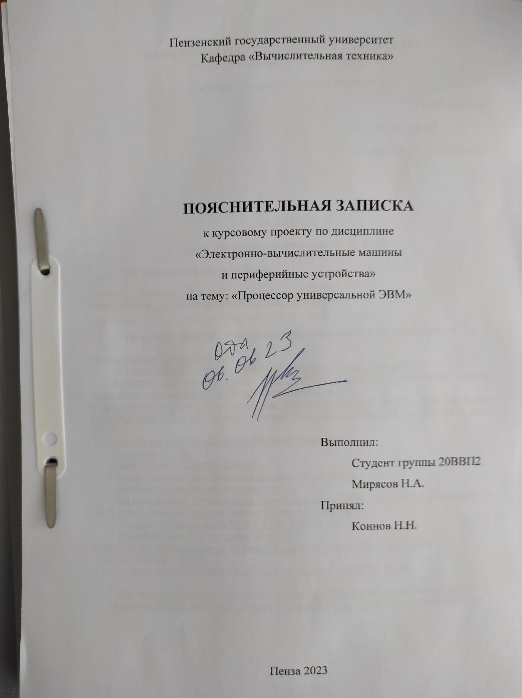
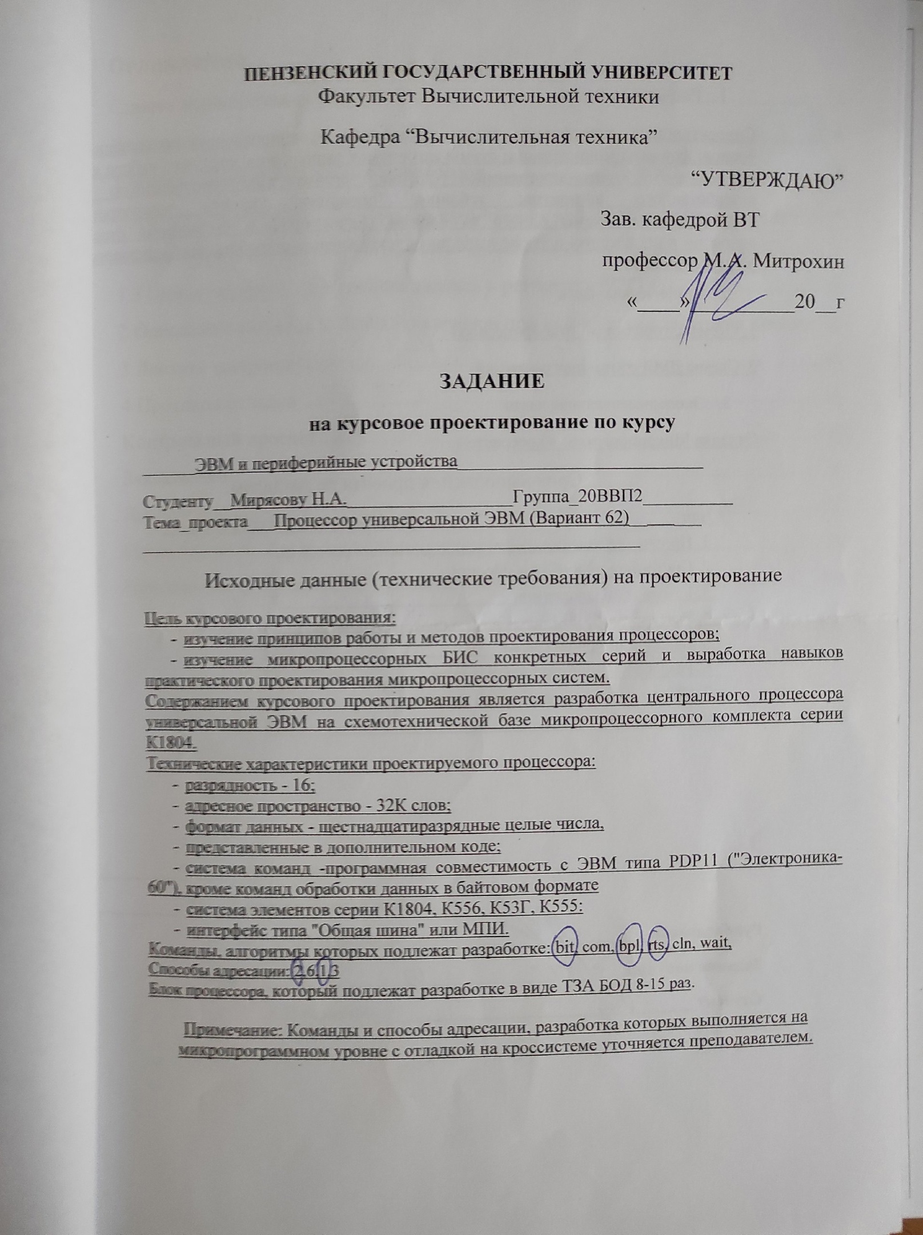
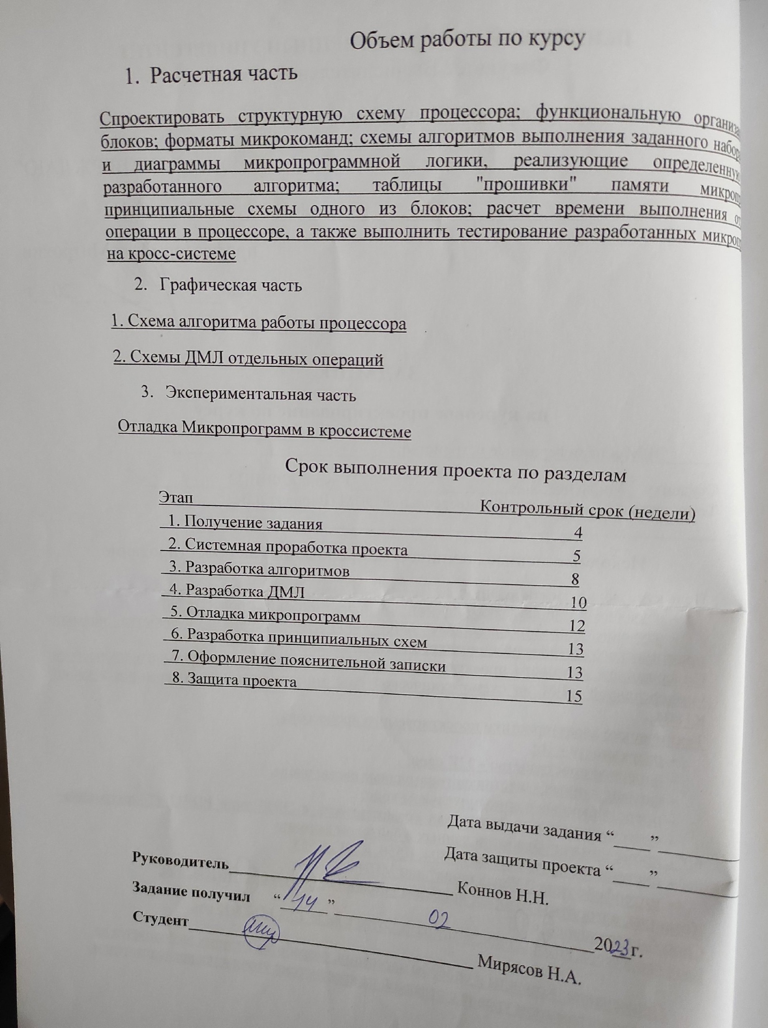

Оглавление
Список используемых сокращений 4
Введение 5
1 Форматы команд и данных процессора 6
1.1 Форматы команд 6
1.2 Способы адресации 9
1.3 Описание формата хранения данных в регистрах PDP11 13
2 Описание алгоритма работы процессора при выполнении заданных команд 14
3 Листинг микропрограммы 16
4 Пример использования эмулятора Tact-4 18
5 Протокол отладки 22
Контрольный просчет 36
Заключение 37
Литература 38
Приложение А. Логические схемы алгоритмов 39
Приложение Б. Диаграммы микропрограммной логики 40

Список используемых сокращений
БМУ – блок микропрограммного управления
БОД – блок обработки данных
БР – буферный регистр
ВОП – выборка операнда
ДВК – дешифрация и выполнение команд
ДМЛ – диаграммы микропрограммной логики
ЗР – запись результата
ЗУ – запоминающее устройство
П/П – подпрограмма
РК – регистр команд
РОН – регистр общего назначения
РСП – регистр состояния процессора
СК – счетчик команд
УС – указатель стека
Ур – уровень
ФССП – формирование слова состояния процессора

Введение
Целями курсового проектирования являются:
- изучение принципов работы и методов проектирования процессоров;
- изучение микропроцессорных БИС конкретных серий и выработка навыков практического проектирования микропроцессорных систем.
Содержанием курсового проектирования является разработка центрального процессора универсальной ЭВМ на схемотехнической базе микропроцессорного комплекта серии К1804.
Технические характеристики проектируемого процессора:
- Разрядность данных – 16;
- Разрядность адреса – 16;
Формат команд – программная совместимость с ЭВМ типа PDP-11 (“Электроника-60”), команды, подлежащие разработке: BIT, COM, BPL, RTS, CLN, WAIT.
Способы адресации – 2, 6, 1, 3.

1 Форматы команд и данных процессора

1.1 Форматы команд
Всю систему команд эмулируемой ЭВМ можно разбить на следующие подгруппы: команды пересылок, арифметические и логические операции, команды вызова и возврата из подпрограмм, команды работы с флагами, прочие команды.
Имеется пять основных уровней кодов. Уровень 1 задается трехбитовым полем (биты 14, 13 и 12); уровень 2 – битом 11 кода команды; уровень 3 – четырехбитовым полем (биты 15, 10, 9, 8); уровень 4 – двухбитовым полем (биты 7 и 6); уровень 5 – трехбитовым полем (биты 2, 1, 0) – все они представлены на рисунке 1.
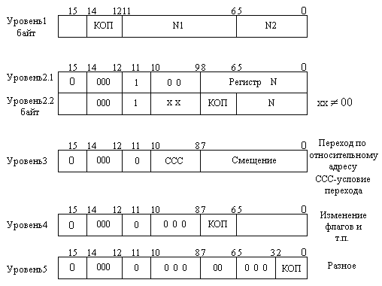
Рисунок 1 – Пять основных уровней команд
Дешифрация выполняется последовательно, начиная с уровня 1. Признаком перехода с одного уровня на другой является нулевая комбинация разрядов в соответствующем поле.
Команды уровня 1 – двухадресные. В большинстве из них бит 15 указывает, на какую границу настроен адрес (слова или 8-битового байта в слове). Исключением для уровня 1 является команда SOB, предназначенная для организации циклов. Процедура выборки операндов при выполнении команды SOB отличается от выборки операндов всех остальных команд уровня 1. Формат двухадресных команд приведен на рисунке 2.
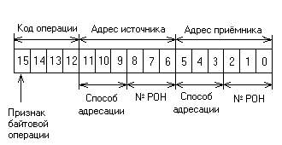
Рисунок 2 - Формат двухадресных команд
Команды уровня 2 – одноадресные команды арифметико-логической группы. Формат одноадресных команд приведен на рисунке 3.
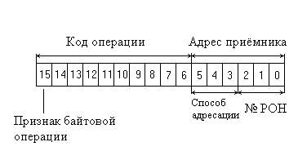
Рисунок 3 - Формат одноадресных команд
Уровень 3 – это 15 команд условного перехода. Команды передачи управления выполняют условные и безусловные переходы (ветвление) по адресу, содержащемуся в команде. Формат команд показан на рисунке 4.
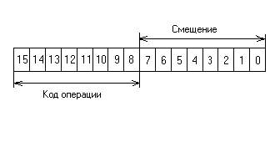
Рисунок 4 - Формат команд условного перехода
Уровень 4 – команды работы с флагами и возврата из подпрограммы. Эти команды позволяют завершать работу с подпрограммой и возвращаться к основной программе, а также программно изменять признаки, установленные в ССП (слово состояния процессора).
Уровень 5 – различные команды общего назначения.
Эмулируемая ЭВМ оперирует над данными, представленными в формате 16-разрядного слова (-32768 - 32767). Данные рассматриваются как целые числа, старший разряд знаковый, отрицательные числа представляются в дополнительном коде.

1.2 Способы адресации
Адресация одного операнда определяется парой «Метод – Номер регистра». Код метода адресации занимает в команде 3 разряда. Номер регистра занимает также 3 бита. В данном курсовом проекте рассматриваются 4 режима адресации: прямая автоинкрементная адресация (2), индексная (6), косвенная регистровая адресация (1), косвенная автоинкрементная адресация (3).

Прямая автоинкрементная адресация (режим 2, символическое обозначение (R)+). Регистр R содержит адрес операнда, после обработки 13 которого содержимое регистра R увеличивается на 1, если операнд – байт, и на 2, если операнд – слово. Порядок обращения к операнду показан на рис. 6.
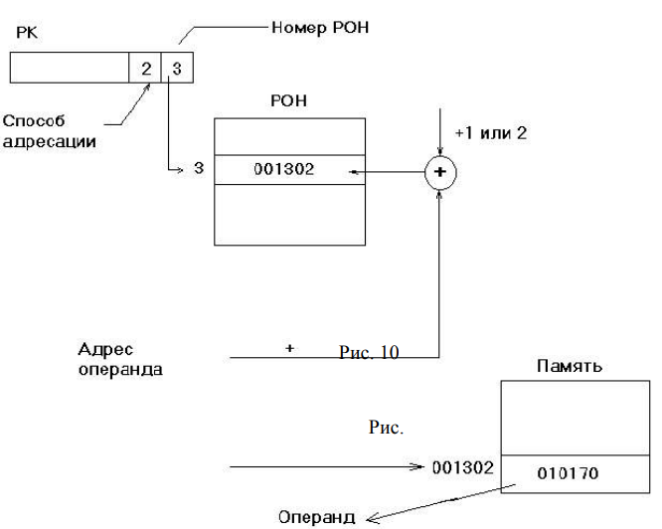
Рисунок 5 – Прямая автоинкрементная адресация (режим 2)

Индексная адресация (режим 6, символическое обозначение Х(R)). Адрес вычисляется как сумма содержимого регистра R ("базы") и слова X, следующего за командой ("смещения" или "индексного слова"). Команда, таким образом, будет состоять из 2 или 3 слов, размещённых в последовательных ячейках памяти. Порядок формирования адреса показан на рис.8.
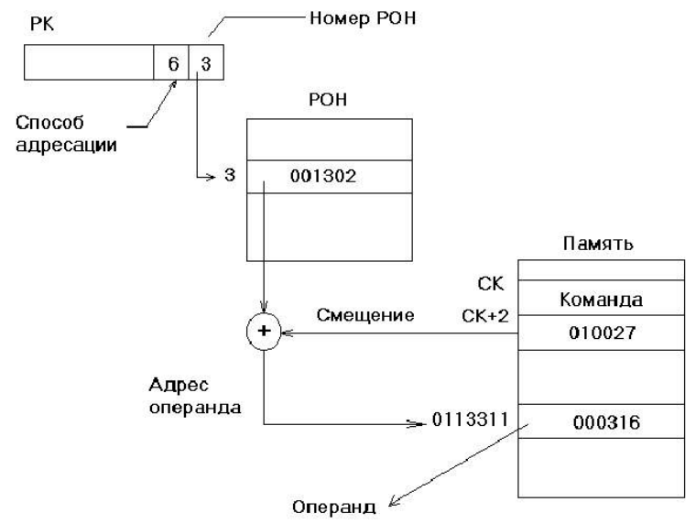
Рисунок 6 - Индексная (режим 6)

Косвенная регистровая адресация (режим 1, символическое обозначение (R) или @R). Содержимое регистра R является адресом операнда. Содержимое регистра R является адресом операнда (рис. 5).
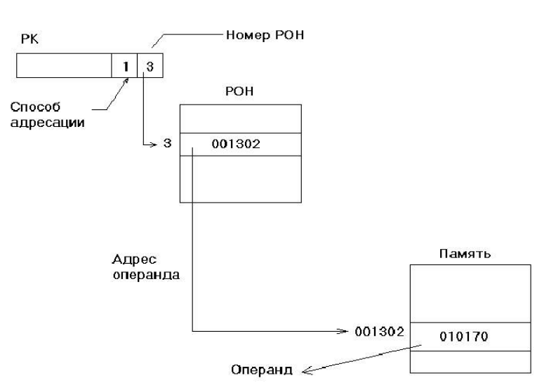
Рисунок 7 – Косвенная регистровая адресация (режим 1)

Косвенная автоинкрементная адресация (режим 3, символическое обозначение @ (R)+). Содержимое регистра R используется как адрес адреса операнда, после обращения к которому содержимое регистра увеличивается на 2 (рис. 13).
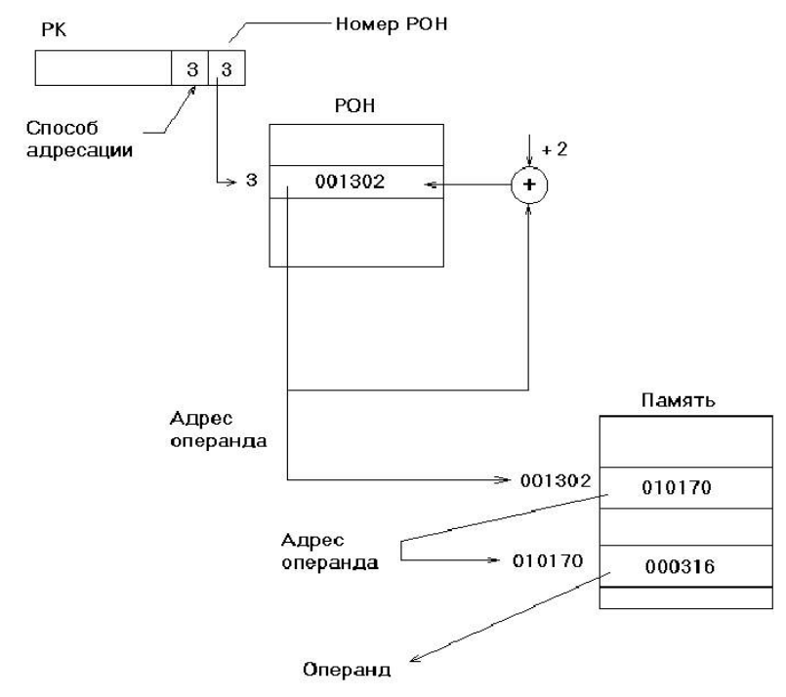
Рисунок 8 – Косвенная автоинкрементная адресация (режим 3)

1.3 Описание формата хранения данных в регистрах PDP11
Разработку алгоритма работы процессора, эмулирующего систему команд микро-ЭВМ PDP-11, начнём с установления соответствия между программно-доступной аппаратурой базовой и эмулируемой ЭВМ. Так ЭВМ PDP-11 имеет восемь программно-доступных регистров общего назначения (РОНов), два из которых имеют целевое назначение:
R6 – указатель стека,
R7 – счетчик команд.
Микропроцессор К1804 имеет 16 РОНов той же разрядности, что и PDP-11. PDP-11 имеет 16-разрядный регистр состояния процессора (РСП), тогда как К1804 имеет 8-разрядный РСП. На основании этой информации установим следующее соответствие, представленное в таблице 1.
Таблица 1 – Соответствие регистров PDP-11 и К1804
PDP-11 | K1804
R1 | R1
R2 | R2
R3 | R3
R4 | R4
R5 | R5
R6 | R6
R7 | R7
БР1 | R8
БР2 | R9
РСП | R15

Остальные регистры БИС КМ1804ВС1 (R8-R14) будем использовать для хранения промежуточных результатов. Так, например, для временного хранения первого операнда будем использовать регистр R8, а для хранения второго – регистр R9.

2 Описание алгоритма работы процессора при выполнении заданных команд
Список и содержание команд приведены в таблице 2, при этом приняты следующие условные обозначения:
( ) – содержимое ячейки или регистра;
src – ячейка – источник;
R – регистр общего назначения;
SS, DD – адреса ячеек;
XX - смещение (8 разрядов);
← – пересылка;
– занесение в стек и извлечение из стека.
Таблица 2 – Описание команд процессора
Команда | Код | Наименование | Содержание | Флаги
 |  |  |  | N | Z | V | C
BIT(B) | .3SSDD | $$(src)∧(dst)$$ | Проверка разрядов | + | + | 0 | -
COM(B) | .051DD | Инвертирование | (dst)$←$ $\overline{(dst)}$ | + | 1 | 0 | 1
BPL | 1000XXX | УП, если «+» | N=0 | - | - | - | -
RTS | 00020R | Возврат из программы | (СК) $←$ (R)  (R) $←$ (УС)↑ | - | - | - | -
CLN | 000250 | Очистка N | Очистка разряда знака «N» | 0 | - | - | -
WAIT | 000001 | Ожидание | Процессор ждёт внешних прерываний | - | - | - | -

Команда BIT относится к первому уровню, в которой над операндами, записанными в регистрах БР1 и БР2, производится операция логического умножения. Далее производится формирование флагов и запись результата. Логическая схема представлена в Приложении А. ДМЛ команды представленна в приложении Б.
Команда COM относится уровню два, в которой над операндом, записанным в БР1, производится операция инвертирования. Логическая схема представлена в Приложении А.
Команда BPL относится к уровню три, в которой выполняется смещение СК на необходимое число, если присутствует флаг положительного значения. При этом размер смещения записан в регистре команд (биты с нулевого по седьмой). Логическая схема представлена в Приложении А. ДМЛ команды представленна в приложении Б.
Команда RTS относится к уровню четыре, с помощью которой выполняется переход по адресу, записанному в регистре R5, при этом после перехода в R5 заносится значение из указателя стека. Логическая схема представлена в Приложении А. ДМЛ команды представленна в приложении Б.
Команда CLN относится к уровню четыре, с помощью которой выставляется флаг N=0. Логическая схема представлена в Приложении А.
Команда WAIT относится к уровню пять, с помощью которой вызывается временное прекращение работы программы до поступления внешнего сигнала. Логическая схема представлена в Приложении А.

3 Листинг микропрограммы
Addr M1 M2 M3 M4 M5 M6 M7 M8 M9 M10 M11 M12 M13 M14 M15
1 4 1 7 3 0 0 0 0 0 0 0 0 0 0 0
4 0 1 7 16 7 0 0 0 4 0 1 0 0 2 0
5 60 1 7 1 0 0 0 0 0 0 0 0 0 0 0
6 2 1 7 16 7 7 0 0 5 0 3 2 0 0 0
7 15 3 10 3 0 0 0 0 0 0 0 0 0 0 0
10 70 1 7 1 0 0 0 0 0 0 0 0 0 0 0
11 71 1 7 1 0 0 0 0 0 0 0 0 0 0 0
12 72 1 7 1 0 0 0 0 0 0 0 0 0 0 0
13 50 1 7 3 0 0 0 0 0 0 0 0 0 0 0
15 20 3 11 3 0 0 0 0 0 0 0 0 0 0 0
16 73 1 7 1 0 0 0 0 0 0 0 0 0 0 0
17 50 1 7 3 0 0 0 0 0 0 0 0 0 0 0
20 25 3 12 3 0 0 0 0 0 0 0 0 0 0 0
21 71 1 7 1 0 0 0 0 0 0 0 0 0 0 0
22 74 1 7 1 0 0 0 0 0 0 0 0 0 0 0
23 64 1 7 1 0 0 0 0 0 0 0 0 0 0 0
24 50 1 7 3 0 0 0 0 0 0 0 0 0 0 0
25 30 3 13 3 0 0 0 0 0 0 0 0 0 0 0
26 75 1 7 1 0 0 0 0 0 0 0 0 0 0 0
27 50 1 7 3 0 0 0 0 0 0 0 0 0 0 0
30 33 3 14 3 0 0 0 0 0 0 0 0 0 0 0
31 76 1 7 1 0 0 0 0 0 0 0 0 0 0 0
32 50 1 7 3 0 0 0 0 0 0 0 0 0 0 0
33 51 3 15 3 0 0 0 0 0 0 0 0 0 0 0
34 77 1 7 1 0 0 0 0 0 0 0 0 0 0 0
35 50 1 7 3 0 0 0 0 0 0 0 0 0 0 0
50 0 0 10 3 0 0 0 0 0 0 0 0 0 0 0
51 51 0 11 3 0 0 0 0 0 0 0 0 0 0 0
52 4 1 12 3 0 0 0 0 0 0 0 0 0 0 0
53 4 1 13 3 0 0 0 0 0 0 0 0 0 0 0
54 67 1 7 1 0 0 0 0 0 0 0 0 0 0 0
55 4 1 7 3 0 0 0 0 0 0 0 0 0 0 0
60 60 1 11 3 0 0 0 0 0 0 0 0 0 0 1
61 377 1 7 16 0 14 0 0 7 0 3 2 0 0 1
62 0 1 7 16 0 0 0 0 0 0 0 7 0 0 0
63 0 1 7 12 14 14 0 0 5 4 3 0 0 0 0
64 0 1 7 16 15 0 0 0 4 0 1 0 0 2 0
65 303 1 7 1 11 0 0 0 4 0 1 0 0 1 0
66 0 1 7 12 0 0 0 0 0 0 0 0 0 0 0
67 0 1 7 12 0 0 0 0 0 0 0 0 0 0 0
70 361 1 7 2 0 0 0 0 0 0 0 0 0 0 0
71 707 1 7 6 0 0 0 0 0 0 0 0 0 0 0
72 1217 1 7 2 0 0 0 0 0 0 0 0 0 0 0
73 0 1 7 12 0 0 0 0 0 0 0 0 0 0 0
74 0 1 7 12 0 0 0 0 0 0 0 0 0 0 0
75 1570 1 7 2 0 0 0 0 0 0 0 0 0 0 0
76 2077 1 7 6 0 0 0 0 0 0 0 0 0 0 0
77 0 1 7 12 0 0 0 0 0 0 0 0 0 0 0
120 0 0 7 16 0 30 0 0 3 0 1 0 0 2 0
121 300 1 7 1 0 0 0 0 0 0 0 0 0 0 0
122 2 1 7 16 30 30 0 0 5 0 3 2 0 0 0
123 0 1 7 12 0 10 0 0 7 0 3 0 0 0 0
210 0 0 7 16 20 15 0 0 4 0 3 0 0 2 0
211 300 1 7 1 0 0 0 0 0 0 0 0 0 0 0
212 0 1 7 12 0 11 0 0 7 0 3 0 0 0 0
300 300 1 11 3 0 0 0 0 0 0 0 0 0 0 1
301 0 1 7 16 0 0 0 0 0 0 0 0 0 0 1
302 0 1 7 12 0 0 0 0 0 0 0 4 0 0 0
303 303 1 11 3 0 0 0 0 0 0 0 0 0 0 2
304 0 1 7 12 0 0 0 0 0 0 0 0 0 0 2
360 0 1 7 12 0 0 0 0 0 0 0 0 0 0 0
361 360 1 7 3 0 0 0 0 0 0 0 0 0 0 0
363 360 1 7 3 0 0 0 0 0 0 0 0 0 0 0
365 120 1 7 3 0 0 0 0 0 0 0 0 0 0 0
367 360 1 7 3 0 0 0 0 0 0 0 0 0 0 0
371 360 1 7 3 0 0 0 0 0 0 0 0 0 0 0
373 360 1 7 3 0 0 0 0 0 0 0 0 0 0 0
375 360 1 7 3 0 0 0 0 0 0 0 0 0 0 0
377 360 1 7 3 0 0 0 0 0 0 0 0 0 0 0
706 0 1 7 12 0 0 0 0 0 0 0 0 0 0 0
707 706 1 7 3 0 0 0 0 0 0 0 0 0 0 0
717 210 1 7 3 0 0 0 0 0 0 0 0 0 0 0
727 706 1 7 3 0 0 0 0 0 0 0 0 0 0 0
737 706 1 7 3 0 0 0 0 0 0 0 0 0 0 0
747 706 1 7 3 0 0 0 0 0 0 0 0 0 0 0
757 706 1 7 3 0 0 0 0 0 0 0 0 0 0 0
767 706 1 7 3 0 0 0 0 0 0 0 0 0 0 0
777 706 1 7 3 0 0 0 0 0 0 0 0 0 0 0
1217 0 1 7 12 0 0 0 0 0 0 0 0 0 0 0
1220 177761 1 7 16 17 17 0 0 5 4 3 2 0 0 0
1221 14 1 7 16 0 16 0 0 7 0 3 2 0 0 0
1222 0 1 7 16 16 16 0 0 5 4 3 3 0 0 0
1223 0 1 7 12 16 17 0 0 1 0 3 0 0 0 0
1237 1217 1 7 3 0 0 0 0 0 0 0 0 0 0 0
1257 1217 1 7 3 0 0 0 0 0 0 0 0 0 0 0
1277 0 1 7 16 0 0 0 0 0 0 0 0 0 0 0
1300 0 1 7 16 10 11 0 0 1 4 1 0 1 0 0
1301 1220 1 7 1 0 0 0 0 0 0 0 0 0 0 0
1302 0 1 7 12 0 0 0 0 0 0 0 0 0 0 0
1317 1217 1 7 3 0 0 0 0 0 0 0 0 0 0 0
1337 1217 1 7 3 0 0 0 0 0 0 0 0 0 0 0
1357 1217 1 7 3 0 0 0 0 0 0 0 0 0 0 0
1377 1217 1 7 3 0 0 0 0 0 0 0 0 0 0 0
1710 1712 1 3 3 0 0 0 0 0 0 0 0 0 0 0
1711 0 1 7 12 0 0 0 0 0 0 0 0 0 0 0
1712 0 1 7 12 14 7 0 0 1 0 3 0 0 0 0
1770 1710 0 0 3 0 0 0 0 0 0 0 0 0 0 0
1771 0 1 7 0 0 0 0 0 0 0 0 0 0 0 0
2077 0 1 7 12 0 0 0 0 0 0 0 0 0 0 0
2177 0 1 7 12 0 0 0 0 0 0 0 0 0 0 0
2277 0 1 7 16 0 0 0 0 0 0 0 0 0 0 0
2300 0 1 7 16 5 7 0 0 4 0 3 0 0 0 0
2301 2303 1 7 1 0 0 0 0 0 0 0 0 0 0 0
2302 0 1 7 12 0 0 0 0 0 0 0 0 0 0 0
2303 0 1 7 16 6 0 0 0 4 0 1 0 0 2 0
2304 300 1 7 1 0 0 0 0 0 0 0 0 0 0 0
2305 0 1 7 16 0 5 0 0 7 0 3 0 0 0 0
2306 2 1 7 16 6 6 0 0 5 0 3 2 0 0 0
2307 0 1 7 12 0 0 0 0 0 0 0 0 0 0 0
- 0 1 7 12 0 0 0 0 0 0 0 0 0 0 0

4 Пример использования эмулятора Tact-4
Загрузка ПЗУ в эмулятор.
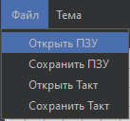
Рисунок 9 – Кнопка «Открыть ПЗУ»
Выбор файла ПЗУ.
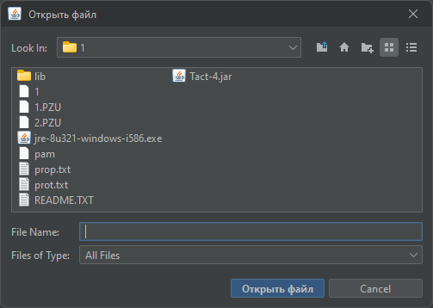
Рисунок 10 – Кнопка «Открыть файл» при выборе файла ПЗУ

Проверка успешной загрузки программы во вкладке «Листинг».
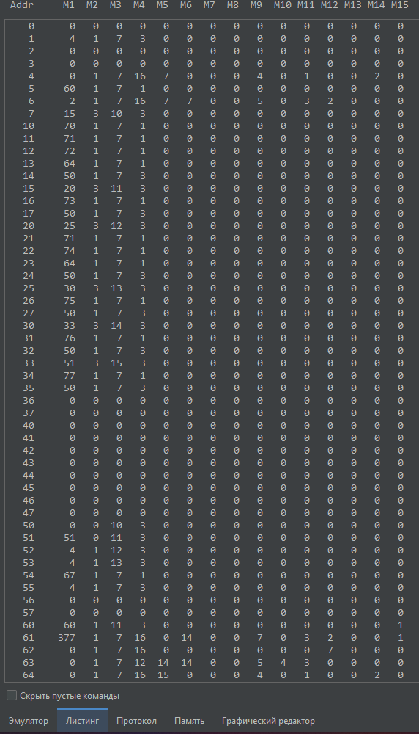
Рисунок 11 – Вкладка «Листинг» после загрузки файла ПЗУ
Во вкладке «Эмулятор», заносим в R1 и R2 начальные значения адресов операндов, а в R7 адрес команды (1000).
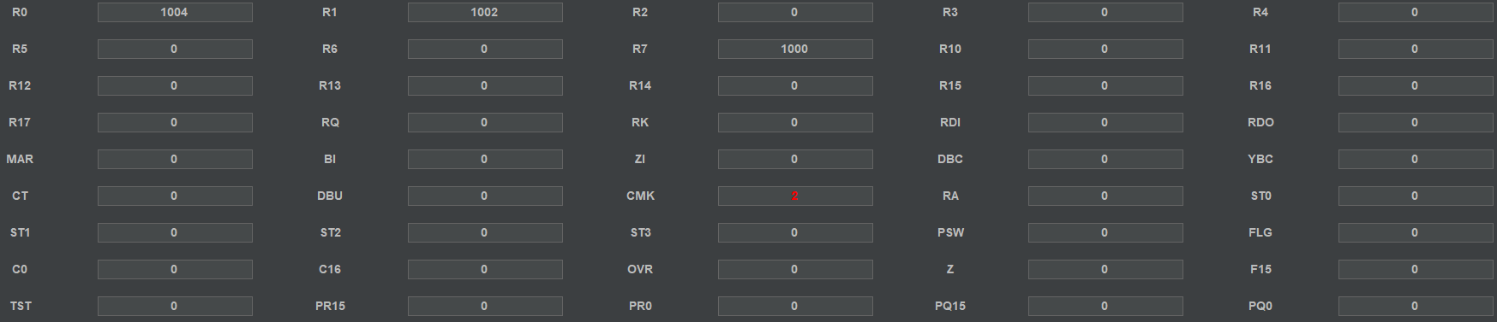
Рисунок 12 – Владка «Эмулятор» после заполнения регистров

Во вкладке «Память» заносим по адресу 1000 команду, а в адреса 1002 и 1004 операнды.
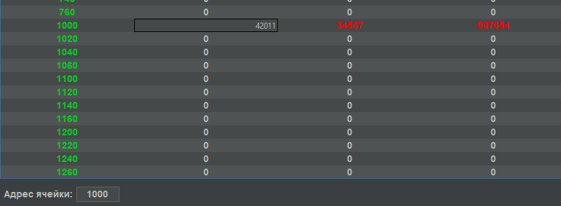
Рисунок 13 – Вкладка «Память» после заполнения полей ячеек
Моделирование выполняется по кнопке такт во вкладке «Эмулятор». Чтобы начать моделирование сначала необходимо нажать кнопку «Запуск».
Рисунок 14 – Нижняя панель управления во вкладке «Эмулятор»
Сохранение протокола, листинга и памяти осуществляется нажатием кнопки «Сохранить» на соответствующих страницах.
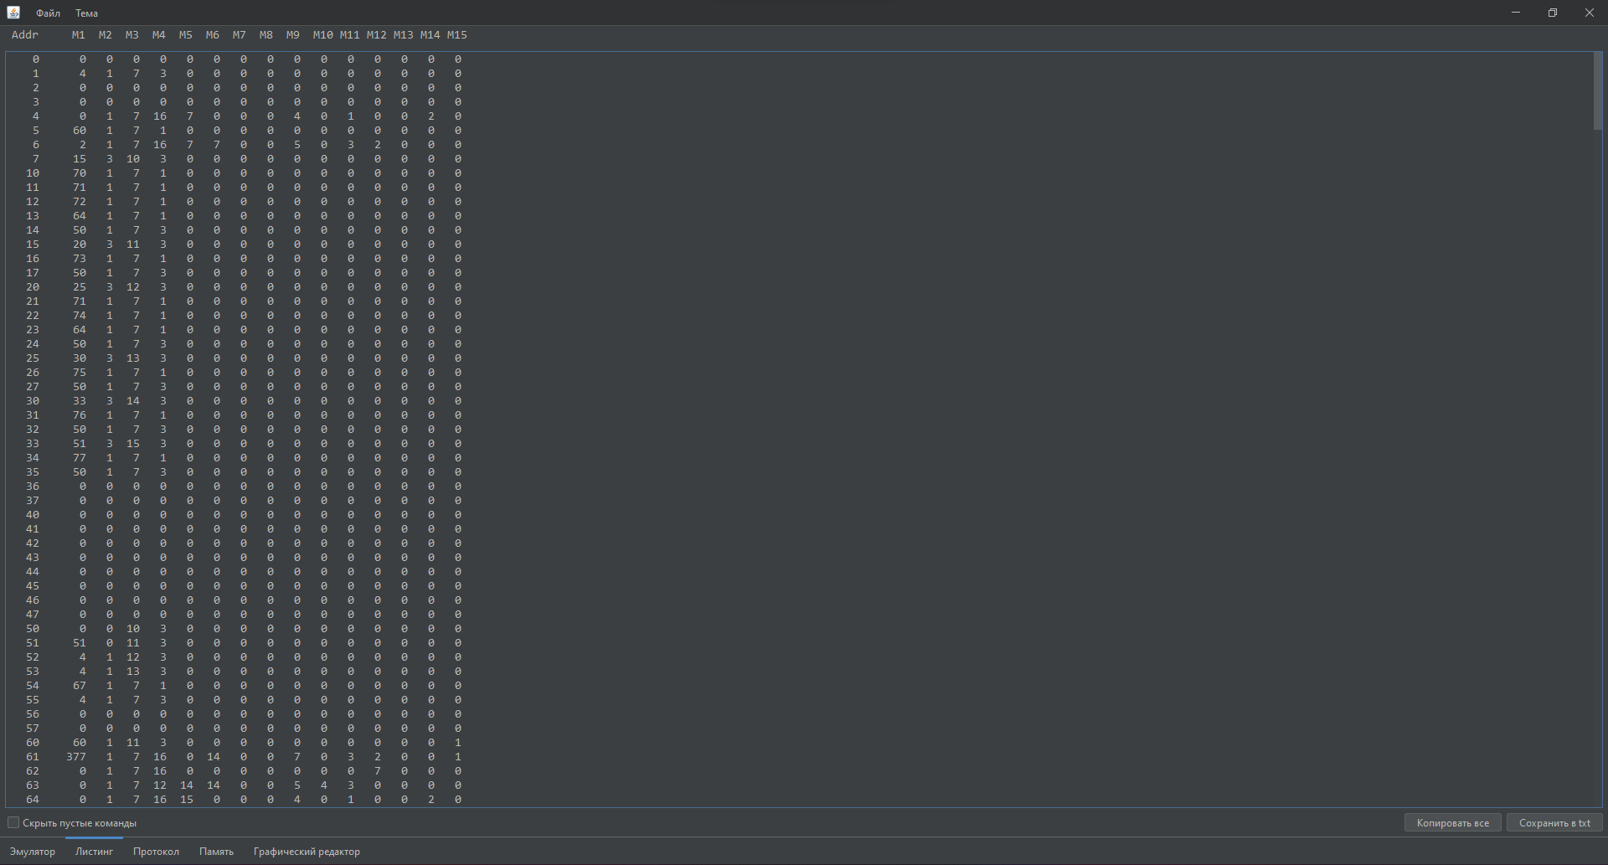
Рисунок 15 – Вкладка «Листинг»

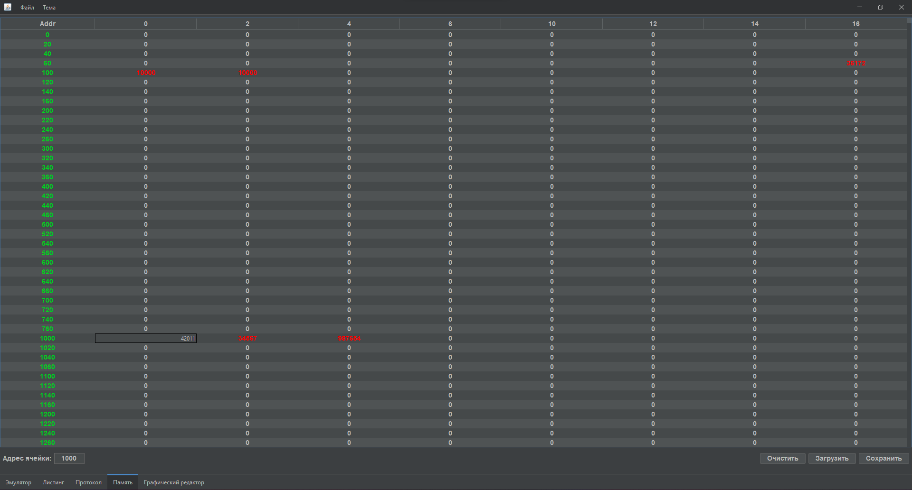
Рисунок 16 – Вкладка «Память»
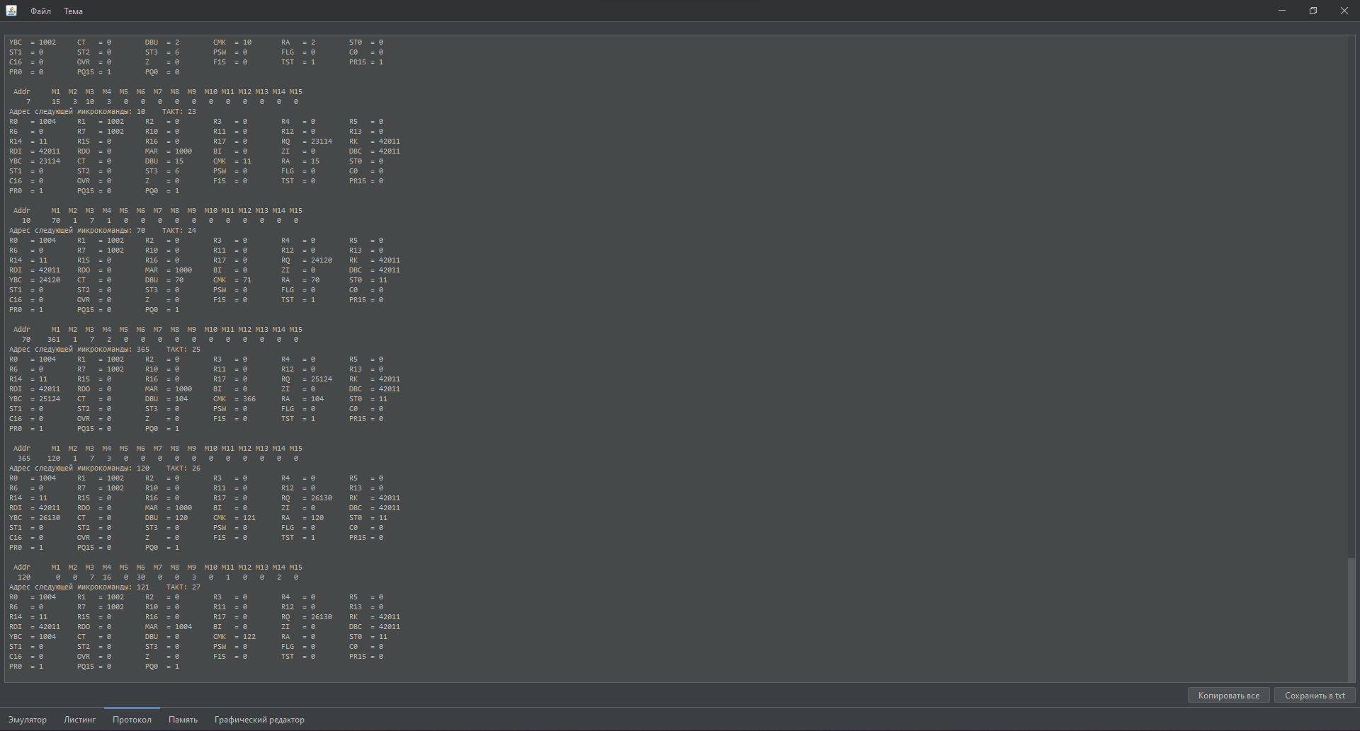
Рисунок 17 – Вкладка «Протокол»

- Протокол отладки
Выполняемая программа представлена в таблице 3.
Таблица 3 – Тестирующая программа для моделирования
№ команды | Мнемоника | Код | Комментарии
1 | BIC R1, @(R2)+ | 42011 | Очистка разрядов
2 | BMI 02 | 100402 | Условный переход, если N = 1
3 | JMP 12 | 112 | Передача управления по адресу

Для отладки программы используется эмулятор универсальной ЭВМ, в который загружается архитектура PDP-11. Данная программа в формате кода команд загружена в память.
Рисунок 18 – Загрузка программы в память

Чтобы обеспечить корректную работу программы необходимо установить начальное состояние машины, задав программно-доступным регистрам начальное значение.
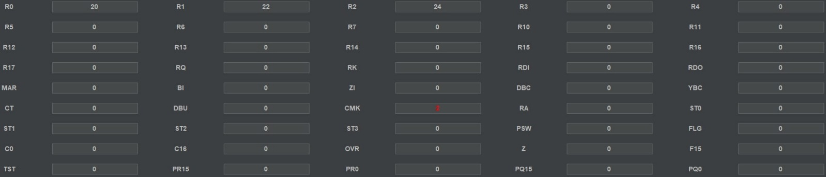
Рисунок 19 – Начальное состояние машины

Для эмуляции процесса обмена данными между процессором и памятью по шине используется задержка и сигнал готовности, который выставляется при поступлении данных на шину.
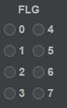 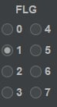
Рисунок 20 – Установка сигнала готовности
Выполнили моделирование программы.
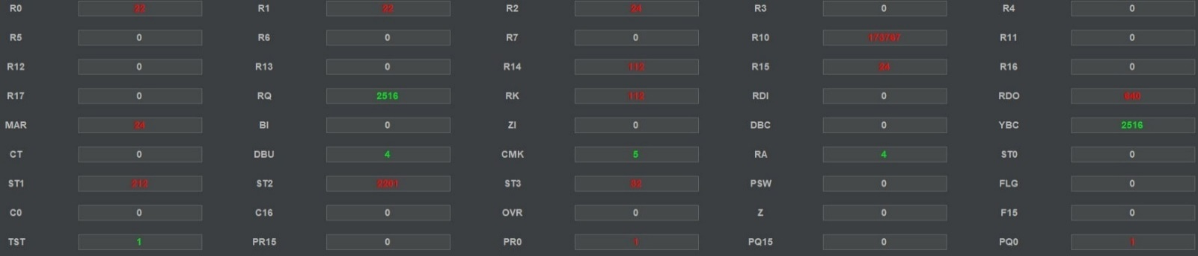
Рисунок 21 – Состояние машины на последнем такте

Вывод результатов моделирования :
Адрес старта :0
Адрес окончания моделирования :0
Количество тактов моделирования :256
Пошаговое моделирование

R0 = 20 R1 = 22 R2 = 0 R3 = 0 R4 = 0 R5 = 0
R6 = 0 R7 = 0 R10 = 0 R11 = 0 R12 = 0 R13 = 0
R14 = 0 R15 = 0 R16 = 0 R17 = 0 RQ = 20 RK = 0
RDI = 0 RDO = 0 MAR = 0 BI = 0 ZI = 0 DBC = 0
YBC = 20 CT = 0 DBU = 4 CMK = 5 RA = 4 ST0 = 0
ST1 = 0 ST2 = 0 ST3 = 0 PSW = 0 FLG = 0 C0 = 0
C16 = 0 OVR = 0 Z = 0 F15 = 0 TST = 1 PR15 = 0
PR0 = 1 PQ15 = 0 PQ0 = 1

Addr M1 M2 M3 M4 M5 M6 M7 M8 M9 M10 M11 M12 M13 M14 M15
4 0 1 7 16 7 0 0 0 4 0 1 0 0 2 0
Адрес следующей микрокоманды: 5 ТАКТ: 2
R0 = 20 R1 = 22 R2 = 0 R3 = 0 R4 = 0 R5 = 0
R6 = 0 R7 = 0 R10 = 0 R11 = 0 R12 = 0 R13 = 0
R14 = 0 R15 = 0 R16 = 0 R17 = 0 RQ = 20 RK = 0
RDI = 0 RDO = 0 MAR = 0 BI = 0 ZI = 0 DBC = 0
YBC = 0 CT = 0 DBU = 0 CMK = 6 RA = 0 ST0 = 0
ST1 = 0 ST2 = 0 ST3 = 0 PSW = 0 FLG = 0 C0 = 0
C16 = 0 OVR = 0 Z = 1 F15 = 0 TST = 1 PR15 = 0
PR0 = 1 PQ15 = 0 PQ0 = 1

Addr M1 M2 M3 M4 M5 M6 M7 M8 M9 M10 M11 M12 M13 M14 M15
5 60 1 7 1 0 0 0 0 0 0 0 0 0 0 0
Адрес следующей микрокоманды: 60 ТАКТ: 3
R0 = 20 R1 = 22 R2 = 0 R3 = 0 R4 = 0 R5 = 0
R6 = 0 R7 = 0 R10 = 0 R11 = 0 R12 = 0 R13 = 0
R14 = 0 R15 = 0 R16 = 0 R17 = 0 RQ = 40 RK = 0
RDI = 0 RDO = 0 MAR = 0 BI = 0 ZI = 0 DBC = 0
YBC = 40 CT = 0 DBU = 60 CMK = 61 RA = 60 ST0 = 6
ST1 = 0 ST2 = 0 ST3 = 0 PSW = 0 FLG = 0 C0 = 0
C16 = 0 OVR = 0 Z = 0 F15 = 0 TST = 1 PR15 = 0
PR0 = 1 PQ15 = 0 PQ0 = 1

Addr M1 M2 M3 M4 M5 M6 M7 M8 M9 M10 M11 M12 M13 M14 M15
60 60 1 11 3 0 0 0 0 0 0 0 0 0 0 1
Адрес следующей микрокоманды: 60 ТАКТ: 4
R0 = 20 R1 = 22 R2 = 0 R3 = 0 R4 = 0 R5 = 0
R6 = 0 R7 = 0 R10 = 0 R11 = 0 R12 = 0 R13 = 0
R14 = 0 R15 = 0 R16 = 0 R17 = 0 RQ = 60 RK = 0
RDI = 0 RDO = 0 MAR = 0 BI = 0 ZI = 0 DBC = 0
YBC = 60 CT = 0 DBU = 60 CMK = 61 RA = 60 ST0 = 6
ST1 = 0 ST2 = 0 ST3 = 0 PSW = 0 FLG = 0 C0 = 0
C16 = 0 OVR = 0 Z = 0 F15 = 0 TST = 1 PR15 = 0
PR0 = 1 PQ15 = 0 PQ0 = 1

Addr M1 M2 M3 M4 M5 M6 M7 M8 M9 M10 M11 M12 M13 M14 M15
60 60 1 11 3 0 0 0 0 0 0 0 0 0 0 1
Адрес следующей микрокоманды: 61 ТАКТ: 5
R0 = 20 R1 = 22 R2 = 0 R3 = 0 R4 = 0 R5 = 0
R6 = 0 R7 = 0 R10 = 0 R11 = 0 R12 = 0 R13 = 0
R14 = 0 R15 = 0 R16 = 0 R17 = 0 RQ = 100 RK = 0
RDI = 0 RDO = 0 MAR = 0 BI = 0 ZI = 0 DBC = 0
YBC = 100 CT = 0 DBU = 60 CMK = 62 RA = 60 ST0 = 6
ST1 = 0 ST2 = 0 ST3 = 0 PSW = 0 FLG = 2 C0 = 0
C16 = 0 OVR = 0 Z = 0 F15 = 0 TST = 0 PR15 = 0
PR0 = 1 PQ15 = 0 PQ0 = 1

Addr M1 M2 M3 M4 M5 M6 M7 M8 M9 M10 M11 M12 M13 M14 M15
61 377 1 7 16 0 14 0 0 7 0 3 2 0 0 1
Адрес следующей микрокоманды: 62 ТАКТ: 6
R0 = 20 R1 = 22 R2 = 0 R3 = 0 R4 = 0 R5 = 0
R6 = 0 R7 = 0 R10 = 0 R11 = 0 R12 = 0 R13 = 0
R14 = 377 R15 = 0 R16 = 0 R17 = 0 RQ = 100 RK = 0
RDI = 0 RDO = 0 MAR = 0 BI = 32011 ZI = 0 DBC = 377
YBC = 377 CT = 0 DBU = 377 CMK = 63 RA = 377 ST0 = 6
ST1 = 0 ST2 = 0 ST3 = 0 PSW = 0 FLG = 2 C0 = 0
C16 = 0 OVR = 0 Z = 0 F15 = 0 TST = 1 PR15 = 1
PR0 = 0 PQ15 = 1 PQ0 = 0

Addr M1 M2 M3 M4 M5 M6 M7 M8 M9 M10 M11 M12 M13 M14 M15
62 0 1 7 16 0 0 0 0 0 0 0 7 0 0 0
Адрес следующей микрокоманды: 63 ТАКТ: 7
R0 = 20 R1 = 22 R2 = 0 R3 = 0 R4 = 0 R5 = 0
R6 = 0 R7 = 0 R10 = 0 R11 = 0 R12 = 0 R13 = 0
R14 = 377 R15 = 0 R16 = 0 R17 = 0 RQ = 120 RK = 32011
RDI = 32011 RDO = 0 MAR = 0 BI = 0 ZI = 0 DBC = 0
YBC = 120 CT = 0 DBU = 0 CMK = 64 RA = 0 ST0 = 6
ST1 = 0 ST2 = 0 ST3 = 0 PSW = 0 FLG = 0 C0 = 0
C16 = 0 OVR = 0 Z = 0 F15 = 0 TST = 1 PR15 = 0
PR0 = 1 PQ15 = 0 PQ0 = 1

Addr M1 M2 M3 M4 M5 M6 M7 M8 M9 M10 M11 M12 M13 M14 M15
63 0 1 7 12 14 14 0 0 5 4 3 0 0 0 0
Адрес следующей микрокоманды: 6 ТАКТ: 8
R0 = 20 R1 = 22 R2 = 0 R3 = 0 R4 = 0 R5 = 0
R6 = 0 R7 = 0 R10 = 0 R11 = 0 R12 = 0 R13 = 0
R14 = 11 R15 = 0 R16 = 0 R17 = 0 RQ = 120 RK = 32011
RDI = 32011 RDO = 0 MAR = 0 BI = 0 ZI = 0 DBC = 32011
YBC = 11 CT = 0 DBU = 0 CMK = 7 RA = 0 ST0 = 0
ST1 = 0 ST2 = 0 ST3 = 6 PSW = 0 FLG = 0 C0 = 0
C16 = 0 OVR = 0 Z = 0 F15 = 0 TST = 1 PR15 = 1
PR0 = 0 PQ15 = 1 PQ0 = 0

Addr M1 M2 M3 M4 M5 M6 M7 M8 M9 M10 M11 M12 M13 M14 M15
6 2 1 7 16 7 7 0 0 5 0 3 2 0 0 0
Адрес следующей микрокоманды: 7 ТАКТ: 9
R0 = 20 R1 = 22 R2 = 0 R3 = 0 R4 = 0 R5 = 0
R6 = 0 R7 = 2 R10 = 0 R11 = 0 R12 = 0 R13 = 0
R14 = 11 R15 = 0 R16 = 0 R17 = 0 RQ = 120 RK = 32011
RDI = 32011 RDO = 0 MAR = 0 BI = 0 ZI = 0 DBC = 2
YBC = 2 CT = 0 DBU = 2 CMK = 10 RA = 2 ST0 = 0
ST1 = 0 ST2 = 0 ST3 = 6 PSW = 0 FLG = 0 C0 = 0
C16 = 0 OVR = 0 Z = 0 F15 = 0 TST = 1 PR15 = 1
PR0 = 0 PQ15 = 1 PQ0 = 0

Addr M1 M2 M3 M4 M5 M6 M7 M8 M9 M10 M11 M12 M13 M14 M15
7 15 3 10 3 0 0 0 0 0 0 0 0 0 0 0
Адрес следующей микрокоманды: 10 ТАКТ: 10
R0 = 20 R1 = 22 R2 = 0 R3 = 0 R4 = 0 R5 = 0
R6 = 0 R7 = 2 R10 = 0 R11 = 0 R12 = 0 R13 = 0
R14 = 11 R15 = 0 R16 = 0 R17 = 0 RQ = 140 RK = 32011
RDI = 32011 RDO = 0 MAR = 0 BI = 0 ZI = 0 DBC = 32011
YBC = 140 CT = 0 DBU = 15 CMK = 11 RA = 15 ST0 = 0
ST1 = 0 ST2 = 0 ST3 = 6 PSW = 0 FLG = 0 C0 = 0
C16 = 0 OVR = 0 Z = 0 F15 = 0 TST = 0 PR15 = 0
PR0 = 1 PQ15 = 0 PQ0 = 1

Addr M1 M2 M3 M4 M5 M6 M7 M8 M9 M10 M11 M12 M13 M14 M15
10 70 1 7 1 0 0 0 0 0 0 0 0 0 0 0
Адрес следующей микрокоманды: 70 ТАКТ: 11
R0 = 20 R1 = 22 R2 = 0 R3 = 0 R4 = 0 R5 = 0
R6 = 0 R7 = 2 R10 = 0 R11 = 0 R12 = 0 R13 = 0
R14 = 11 R15 = 0 R16 = 0 R17 = 0 RQ = 160 RK = 32011
RDI = 32011 RDO = 0 MAR = 0 BI = 0 ZI = 0 DBC = 32011
YBC = 160 CT = 0 DBU = 70 CMK = 71 RA = 70 ST0 = 11
ST1 = 0 ST2 = 0 ST3 = 0 PSW = 0 FLG = 0 C0 = 0
C16 = 0 OVR = 0 Z = 0 F15 = 0 TST = 1 PR15 = 0
PR0 = 1 PQ15 = 0 PQ0 = 1

Addr M1 M2 M3 M4 M5 M6 M7 M8 M9 M10 M11 M12 M13 M14 M15
70 361 1 7 2 0 0 0 0 0 0 0 0 0 0 0
Адрес следующей микрокоманды: 365 ТАКТ: 12
R0 = 20 R1 = 22 R2 = 0 R3 = 0 R4 = 0 R5 = 0
R6 = 0 R7 = 2 R10 = 0 R11 = 0 R12 = 0 R13 = 0
R14 = 11 R15 = 0 R16 = 0 R17 = 0 RQ = 200 RK = 32011
RDI = 32011 RDO = 0 MAR = 0 BI = 0 ZI = 0 DBC = 32011
YBC = 200 CT = 0 DBU = 64 CMK = 366 RA = 64 ST0 = 11
ST1 = 0 ST2 = 0 ST3 = 0 PSW = 0 FLG = 0 C0 = 0
C16 = 0 OVR = 0 Z = 0 F15 = 0 TST = 1 PR15 = 0
PR0 = 1 PQ15 = 0 PQ0 = 1

Addr M1 M2 M3 M4 M5 M6 M7 M8 M9 M10 M11 M12 M13 M14 M15
365 120 1 7 3 0 0 0 0 0 0 0 0 0 0 0
Адрес следующей микрокоманды: 120 ТАКТ: 13
R0 = 20 R1 = 22 R2 = 0 R3 = 0 R4 = 0 R5 = 0
R6 = 0 R7 = 2 R10 = 0 R11 = 0 R12 = 0 R13 = 0
R14 = 11 R15 = 0 R16 = 0 R17 = 0 RQ = 220 RK = 32011
RDI = 32011 RDO = 0 MAR = 0 BI = 0 ZI = 0 DBC = 32011
YBC = 220 CT = 0 DBU = 120 CMK = 121 RA = 120 ST0 = 11
ST1 = 0 ST2 = 0 ST3 = 0 PSW = 0 FLG = 0 C0 = 0
C16 = 0 OVR = 0 Z = 0 F15 = 0 TST = 1 PR15 = 0
PR0 = 1 PQ15 = 0 PQ0 = 1

Addr M1 M2 M3 M4 M5 M6 M7 M8 M9 M10 M11 M12 M13 M14 M15
120 0 0 7 16 0 30 0 0 3 0 1 0 0 2 0
Адрес следующей микрокоманды: 121 ТАКТ: 14
R0 = 20 R1 = 22 R2 = 0 R3 = 0 R4 = 0 R5 = 0
R6 = 0 R7 = 2 R10 = 0 R11 = 0 R12 = 0 R13 = 0
R14 = 11 R15 = 0 R16 = 0 R17 = 0 RQ = 220 RK = 32011
RDI = 32011 RDO = 0 MAR = 20 BI = 0 ZI = 0 DBC = 32011
YBC = 20 CT = 0 DBU = 0 CMK = 122 RA = 0 ST0 = 11
ST1 = 0 ST2 = 0 ST3 = 0 PSW = 0 FLG = 0 C0 = 0
C16 = 0 OVR = 0 Z = 0 F15 = 0 TST = 0 PR15 = 0
PR0 = 1 PQ15 = 0 PQ0 = 1

Addr M1 M2 M3 M4 M5 M6 M7 M8 M9 M10 M11 M12 M13 M14 M15
121 300 1 7 1 0 0 0 0 0 0 0 0 0 0 0
Адрес следующей микрокоманды: 300 ТАКТ: 15
R0 = 20 R1 = 22 R2 = 0 R3 = 0 R4 = 0 R5 = 0
R6 = 0 R7 = 2 R10 = 0 R11 = 0 R12 = 0 R13 = 0
R14 = 11 R15 = 0 R16 = 0 R17 = 0 RQ = 240 RK = 32011
RDI = 32011 RDO = 0 MAR = 20 BI = 0 ZI = 0 DBC = 32011
YBC = 240 CT = 0 DBU = 300 CMK = 301 RA = 300 ST0 = 122
ST1 = 11 ST2 = 0 ST3 = 0 PSW = 0 FLG = 0 C0 = 0
C16 = 0 OVR = 0 Z = 0 F15 = 0 TST = 1 PR15 = 0
PR0 = 1 PQ15 = 0 PQ0 = 1

Addr M1 M2 M3 M4 M5 M6 M7 M8 M9 M10 M11 M12 M13 M14 M15
300 300 1 11 3 0 0 0 0 0 0 0 0 0 0 1
Адрес следующей микрокоманды: 300 ТАКТ: 16
R0 = 20 R1 = 22 R2 = 0 R3 = 0 R4 = 0 R5 = 0
R6 = 0 R7 = 2 R10 = 0 R11 = 0 R12 = 0 R13 = 0
R14 = 11 R15 = 0 R16 = 0 R17 = 0 RQ = 260 RK = 32011
RDI = 32011 RDO = 0 MAR = 20 BI = 0 ZI = 0 DBC = 32011
YBC = 260 CT = 0 DBU = 300 CMK = 301 RA = 300 ST0 = 122
ST1 = 11 ST2 = 0 ST3 = 0 PSW = 0 FLG = 0 C0 = 0
C16 = 0 OVR = 0 Z = 0 F15 = 0 TST = 1 PR15 = 0
PR0 = 1 PQ15 = 0 PQ0 = 1

Addr M1 M2 M3 M4 M5 M6 M7 M8 M9 M10 M11 M12 M13 M14 M15
300 300 1 11 3 0 0 0 0 0 0 0 0 0 0 1
Адрес следующей микрокоманды: 301 ТАКТ: 17
R0 = 20 R1 = 22 R2 = 0 R3 = 0 R4 = 0 R5 = 0
R6 = 0 R7 = 2 R10 = 0 R11 = 0 R12 = 0 R13 = 0
R14 = 11 R15 = 0 R16 = 0 R17 = 0 RQ = 300 RK = 32011
RDI = 32011 RDO = 0 MAR = 20 BI = 0 ZI = 0 DBC = 32011
YBC = 300 CT = 0 DBU = 300 CMK = 302 RA = 300 ST0 = 122
ST1 = 11 ST2 = 0 ST3 = 0 PSW = 0 FLG = 2 C0 = 0
C16 = 0 OVR = 0 Z = 0 F15 = 0 TST = 0 PR15 = 0
PR0 = 1 PQ15 = 0 PQ0 = 1

Addr M1 M2 M3 M4 M5 M6 M7 M8 M9 M10 M11 M12 M13 M14 M15
301 0 1 7 16 0 0 0 0 0 0 0 0 0 0 1
Адрес следующей микрокоманды: 302 ТАКТ: 18
R0 = 20 R1 = 22 R2 = 0 R3 = 0 R4 = 0 R5 = 0
R6 = 0 R7 = 2 R10 = 0 R11 = 0 R12 = 0 R13 = 0
R14 = 11 R15 = 0 R16 = 0 R17 = 0 RQ = 320 RK = 32011
RDI = 32011 RDO = 0 MAR = 20 BI = 54677 ZI = 0 DBC = 32011
YBC = 320 CT = 0 DBU = 0 CMK = 303 RA = 0 ST0 = 122
ST1 = 11 ST2 = 0 ST3 = 0 PSW = 0 FLG = 2 C0 = 0
C16 = 0 OVR = 0 Z = 0 F15 = 0 TST = 1 PR15 = 0
PR0 = 1 PQ15 = 0 PQ0 = 1

Addr M1 M2 M3 M4 M5 M6 M7 M8 M9 M10 M11 M12 M13 M14 M15
302 0 1 7 12 0 0 0 0 0 0 0 4 0 0 0
Адрес следующей микрокоманды: 122 ТАКТ: 19
R0 = 20 R1 = 22 R2 = 0 R3 = 0 R4 = 0 R5 = 0
R6 = 0 R7 = 2 R10 = 0 R11 = 0 R12 = 0 R13 = 0
R14 = 11 R15 = 0 R16 = 0 R17 = 0 RQ = 340 RK = 32011
RDI = 54677 RDO = 0 MAR = 20 BI = 0 ZI = 0 DBC = 32011
YBC = 340 CT = 0 DBU = 0 CMK = 123 RA = 0 ST0 = 11
ST1 = 0 ST2 = 0 ST3 = 122 PSW = 0 FLG = 0 C0 = 0
C16 = 0 OVR = 0 Z = 0 F15 = 0 TST = 1 PR15 = 0
PR0 = 1 PQ15 = 0 PQ0 = 1

Addr M1 M2 M3 M4 M5 M6 M7 M8 M9 M10 M11 M12 M13 M14 M15
122 2 1 7 16 30 30 0 0 5 0 3 2 0 0 0
Адрес следующей микрокоманды: 123 ТАКТ: 20
R0 = 22 R1 = 22 R2 = 0 R3 = 0 R4 = 0 R5 = 0
R6 = 0 R7 = 2 R10 = 0 R11 = 0 R12 = 0 R13 = 0
R14 = 11 R15 = 0 R16 = 0 R17 = 0 RQ = 340 RK = 32011
RDI = 54677 RDO = 0 MAR = 20 BI = 0 ZI = 0 DBC = 2
YBC = 22 CT = 0 DBU = 2 CMK = 124 RA = 2 ST0 = 11
ST1 = 0 ST2 = 0 ST3 = 122 PSW = 0 FLG = 0 C0 = 0
C16 = 0 OVR = 0 Z = 0 F15 = 0 TST = 1 PR15 = 1
PR0 = 0 PQ15 = 1 PQ0 = 0

Addr M1 M2 M3 M4 M5 M6 M7 M8 M9 M10 M11 M12 M13 M14 M15
123 0 1 7 12 0 10 0 0 7 0 3 0 0 0 0
Адрес следующей микрокоманды: 11 ТАКТ: 21
R0 = 22 R1 = 22 R2 = 0 R3 = 0 R4 = 0 R5 = 0
R6 = 0 R7 = 2 R10 = 54677 R11 = 0 R12 = 0 R13 = 0
R14 = 11 R15 = 0 R16 = 0 R17 = 0 RQ = 340 RK = 32011
RDI = 54677 RDO = 0 MAR = 20 BI = 0 ZI = 0 DBC = 54677
YBC = 54677 CT = 0 DBU = 0 CMK = 12 RA = 0 ST0 = 0
ST1 = 0 ST2 = 122 ST3 = 11 PSW = 0 FLG = 0 C0 = 0
C16 = 0 OVR = 0 Z = 0 F15 = 0 TST = 1 PR15 = 1
PR0 = 0 PQ15 = 1 PQ0 = 0

Addr M1 M2 M3 M4 M5 M6 M7 M8 M9 M10 M11 M12 M13 M14 M15
11 71 1 7 1 0 0 0 0 0 0 0 0 0 0 0
Адрес следующей микрокоманды: 71 ТАКТ: 22
R0 = 22 R1 = 22 R2 = 0 R3 = 0 R4 = 0 R5 = 0
R6 = 0 R7 = 2 R10 = 54677 R11 = 0 R12 = 0 R13 = 0
R14 = 11 R15 = 0 R16 = 0 R17 = 0 RQ = 362 RK = 32011
RDI = 54677 RDO = 0 MAR = 20 BI = 0 ZI = 0 DBC = 54677
YBC = 362 CT = 0 DBU = 71 CMK = 72 RA = 71 ST0 = 12
ST1 = 0 ST2 = 0 ST3 = 122 PSW = 0 FLG = 0 C0 = 0
C16 = 0 OVR = 0 Z = 0 F15 = 0 TST = 1 PR15 = 0
PR0 = 1 PQ15 = 0 PQ0 = 1

Addr M1 M2 M3 M4 M5 M6 M7 M8 M9 M10 M11 M12 M13 M14 M15
71 707 1 7 6 0 0 0 0 0 0 0 0 0 0 0
Адрес следующей микрокоманды: 717 ТАКТ: 23
R0 = 22 R1 = 22 R2 = 0 R3 = 0 R4 = 0 R5 = 0
R6 = 0 R7 = 2 R10 = 54677 R11 = 0 R12 = 0 R13 = 0
R14 = 11 R15 = 0 R16 = 0 R17 = 0 RQ = 404 RK = 32011
RDI = 54677 RDO = 0 MAR = 20 BI = 0 ZI = 0 DBC = 54677
YBC = 404 CT = 0 DBU = 411 CMK = 720 RA = 411 ST0 = 12
ST1 = 0 ST2 = 0 ST3 = 122 PSW = 0 FLG = 0 C0 = 0
C16 = 0 OVR = 0 Z = 0 F15 = 0 TST = 1 PR15 = 0
PR0 = 1 PQ15 = 0 PQ0 = 1

Addr M1 M2 M3 M4 M5 M6 M7 M8 M9 M10 M11 M12 M13 M14 M15
717 210 1 7 3 0 0 0 0 0 0 0 0 0 0 0
Адрес следующей микрокоманды: 210 ТАКТ: 24
R0 = 22 R1 = 22 R2 = 0 R3 = 0 R4 = 0 R5 = 0
R6 = 0 R7 = 2 R10 = 54677 R11 = 0 R12 = 0 R13 = 0
R14 = 11 R15 = 0 R16 = 0 R17 = 0 RQ = 426 RK = 32011
RDI = 54677 RDO = 0 MAR = 20 BI = 0 ZI = 0 DBC = 54677
YBC = 426 CT = 0 DBU = 210 CMK = 211 RA = 210 ST0 = 12
ST1 = 0 ST2 = 0 ST3 = 122 PSW = 0 FLG = 0 C0 = 0
C16 = 0 OVR = 0 Z = 0 F15 = 0 TST = 1 PR15 = 0
PR0 = 1 PQ15 = 0 PQ0 = 1

Addr M1 M2 M3 M4 M5 M6 M7 M8 M9 M10 M11 M12 M13 M14 M15
210 0 0 7 16 20 15 0 0 4 0 3 0 0 2 0
Адрес следующей микрокоманды: 211 ТАКТ: 25
R0 = 22 R1 = 22 R2 = 0 R3 = 0 R4 = 0 R5 = 0
R6 = 0 R7 = 2 R10 = 54677 R11 = 0 R12 = 0 R13 = 0
R14 = 11 R15 = 22 R16 = 0 R17 = 0 RQ = 426 RK = 32011
RDI = 54677 RDO = 0 MAR = 22 BI = 0 ZI = 0 DBC = 54677
YBC = 22 CT = 0 DBU = 0 CMK = 212 RA = 0 ST0 = 12
ST1 = 0 ST2 = 0 ST3 = 122 PSW = 0 FLG = 0 C0 = 0
C16 = 0 OVR = 0 Z = 0 F15 = 0 TST = 0 PR15 = 1
PR0 = 0 PQ15 = 1 PQ0 = 0

Addr M1 M2 M3 M4 M5 M6 M7 M8 M9 M10 M11 M12 M13 M14 M15
211 300 1 7 1 0 0 0 0 0 0 0 0 0 0 0
Адрес следующей микрокоманды: 300 ТАКТ: 26
R0 = 22 R1 = 22 R2 = 0 R3 = 0 R4 = 0 R5 = 0
R6 = 0 R7 = 2 R10 = 54677 R11 = 0 R12 = 0 R13 = 0
R14 = 11 R15 = 22 R16 = 0 R17 = 0 RQ = 450 RK = 32011
RDI = 54677 RDO = 0 MAR = 22 BI = 0 ZI = 0 DBC = 54677
YBC = 450 CT = 0 DBU = 300 CMK = 301 RA = 300 ST0 = 212
ST1 = 12 ST2 = 0 ST3 = 0 PSW = 0 FLG = 0 C0 = 0
C16 = 0 OVR = 0 Z = 0 F15 = 0 TST = 1 PR15 = 0
PR0 = 1 PQ15 = 0 PQ0 = 1

Addr M1 M2 M3 M4 M5 M6 M7 M8 M9 M10 M11 M12 M13 M14 M15
300 300 1 11 3 0 0 0 0 0 0 0 0 0 0 1
Адрес следующей микрокоманды: 300 ТАКТ: 27
R0 = 22 R1 = 22 R2 = 0 R3 = 0 R4 = 0 R5 = 0
R6 = 0 R7 = 2 R10 = 54677 R11 = 0 R12 = 0 R13 = 0
R14 = 11 R15 = 22 R16 = 0 R17 = 0 RQ = 472 RK = 32011
RDI = 54677 RDO = 0 MAR = 22 BI = 0 ZI = 0 DBC = 54677
YBC = 472 CT = 0 DBU = 300 CMK = 301 RA = 300 ST0 = 212
ST1 = 12 ST2 = 0 ST3 = 0 PSW = 0 FLG = 0 C0 = 0
C16 = 0 OVR = 0 Z = 0 F15 = 0 TST = 1 PR15 = 0
PR0 = 1 PQ15 = 0 PQ0 = 1

Addr M1 M2 M3 M4 M5 M6 M7 M8 M9 M10 M11 M12 M13 M14 M15
300 300 1 11 3 0 0 0 0 0 0 0 0 0 0 1
Адрес следующей микрокоманды: 301 ТАКТ: 28
R0 = 22 R1 = 22 R2 = 0 R3 = 0 R4 = 0 R5 = 0
R6 = 0 R7 = 2 R10 = 54677 R11 = 0 R12 = 0 R13 = 0
R14 = 11 R15 = 22 R16 = 0 R17 = 0 RQ = 514 RK = 32011
RDI = 54677 RDO = 0 MAR = 22 BI = 0 ZI = 0 DBC = 54677
YBC = 514 CT = 0 DBU = 300 CMK = 302 RA = 300 ST0 = 212
ST1 = 12 ST2 = 0 ST3 = 0 PSW = 0 FLG = 2 C0 = 0
C16 = 0 OVR = 0 Z = 0 F15 = 0 TST = 0 PR15 = 0
PR0 = 1 PQ15 = 0 PQ0 = 1

Addr M1 M2 M3 M4 M5 M6 M7 M8 M9 M10 M11 M12 M13 M14 M15
301 0 1 7 16 0 0 0 0 0 0 0 0 0 0 1
Адрес следующей микрокоманды: 302 ТАКТ: 29
R0 = 22 R1 = 22 R2 = 0 R3 = 0 R4 = 0 R5 = 0
R6 = 0 R7 = 2 R10 = 54677 R11 = 0 R12 = 0 R13 = 0
R14 = 11 R15 = 22 R16 = 0 R17 = 0 RQ = 536 RK = 32011
RDI = 54677 RDO = 0 MAR = 22 BI = 144215 ZI = 0 DBC = 54677
YBC = 536 CT = 0 DBU = 0 CMK = 303 RA = 0 ST0 = 212
ST1 = 12 ST2 = 0 ST3 = 0 PSW = 0 FLG = 2 C0 = 0
C16 = 0 OVR = 0 Z = 0 F15 = 0 TST = 1 PR15 = 0
PR0 = 1 PQ15 = 0 PQ0 = 1

Addr M1 M2 M3 M4 M5 M6 M7 M8 M9 M10 M11 M12 M13 M14 M15
302 0 1 7 12 0 0 0 0 0 0 0 4 0 0 0
Адрес следующей микрокоманды: 212 ТАКТ: 30
R0 = 22 R1 = 22 R2 = 0 R3 = 0 R4 = 0 R5 = 0
R6 = 0 R7 = 2 R10 = 54677 R11 = 0 R12 = 0 R13 = 0
R14 = 11 R15 = 22 R16 = 0 R17 = 0 RQ = 560 RK = 32011
RDI = 144215 RDO = 0 MAR = 22 BI = 0 ZI = 0 DBC = 54677
YBC = 560 CT = 0 DBU = 0 CMK = 213 RA = 0 ST0 = 12
ST1 = 0 ST2 = 0 ST3 = 212 PSW = 0 FLG = 0 C0 = 0
C16 = 0 OVR = 0 Z = 0 F15 = 0 TST = 1 PR15 = 0
PR0 = 1 PQ15 = 0 PQ0 = 1

Addr M1 M2 M3 M4 M5 M6 M7 M8 M9 M10 M11 M12 M13 M14 M15
212 0 1 7 12 0 11 0 0 7 0 3 0 0 0 0
Адрес следующей микрокоманды: 12 ТАКТ: 31
R0 = 22 R1 = 22 R2 = 0 R3 = 0 R4 = 0 R5 = 0
R6 = 0 R7 = 2 R10 = 54677 R11 = 144215 R12 = 0 R13 = 0
R14 = 11 R15 = 22 R16 = 0 R17 = 0 RQ = 560 RK = 32011
RDI = 144215 RDO = 0 MAR = 22 BI = 0 ZI = 0 DBC = 144215
YBC = 144215 CT = 0 DBU = 0 CMK = 13 RA = 0 ST0 = 0
ST1 = 0 ST2 = 212 ST3 = 12 PSW = 0 FLG = 0 C0 = 0
C16 = 0 OVR = 0 Z = 0 F15 = 1 TST = 1 PR15 = 1
PR0 = 0 PQ15 = 1 PQ0 = 0

Addr M1 M2 M3 M4 M5 M6 M7 M8 M9 M10 M11 M12 M13 M14 M15
12 72 1 7 1 0 0 0 0 0 0 0 0 0 0 0
Адрес следующей микрокоманды: 72 ТАКТ: 32
R0 = 22 R1 = 22 R2 = 0 R3 = 0 R4 = 0 R5 = 0
R6 = 0 R7 = 2 R10 = 54677 R11 = 144215 R12 = 0 R13 = 0
R14 = 11 R15 = 22 R16 = 0 R17 = 0 RQ = 602 RK = 32011
RDI = 144215 RDO = 0 MAR = 22 BI = 0 ZI = 0 DBC = 144215
YBC = 602 CT = 0 DBU = 72 CMK = 73 RA = 72 ST0 = 13
ST1 = 0 ST2 = 0 ST3 = 212 PSW = 0 FLG = 0 C0 = 0
C16 = 0 OVR = 0 Z = 0 F15 = 0 TST = 1 PR15 = 0
PR0 = 1 PQ15 = 0 PQ0 = 1

Addr M1 M2 M3 M4 M5 M6 M7 M8 M9 M10 M11 M12 M13 M14 M15
72 1217 1 7 2 0 0 0 0 0 0 0 0 0 0 0
Адрес следующей микрокоманды: 1277 ТАКТ: 33
R0 = 22 R1 = 22 R2 = 0 R3 = 0 R4 = 0 R5 = 0
R6 = 0 R7 = 2 R10 = 54677 R11 = 144215 R12 = 0 R13 = 0
R14 = 11 R15 = 22 R16 = 0 R17 = 0 RQ = 624 RK = 32011
RDI = 144215 RDO = 0 MAR = 22 BI = 0 ZI = 0 DBC = 144215
YBC = 624 CT = 0 DBU = 1064 CMK = 1300 RA = 1064 ST0 = 13
ST1 = 0 ST2 = 0 ST3 = 212 PSW = 0 FLG = 0 C0 = 0
C16 = 0 OVR = 0 Z = 0 F15 = 0 TST = 1 PR15 = 0
PR0 = 1 PQ15 = 0 PQ0 = 1

Addr M1 M2 M3 M4 M5 M6 M7 M8 M9 M10 M11 M12 M13 M14 M15
1277 0 1 7 16 0 0 0 0 0 0 0 0 0 0 0
Адрес следующей микрокоманды: 1300 ТАКТ: 34
R0 = 22 R1 = 22 R2 = 0 R3 = 0 R4 = 0 R5 = 0
R6 = 0 R7 = 2 R10 = 54677 R11 = 144215 R12 = 0 R13 = 0
R14 = 11 R15 = 22 R16 = 0 R17 = 0 RQ = 646 RK = 32011
RDI = 144215 RDO = 0 MAR = 22 BI = 0 ZI = 0 DBC = 144215
YBC = 646 CT = 0 DBU = 0 CMK = 1301 RA = 0 ST0 = 13
ST1 = 0 ST2 = 0 ST3 = 212 PSW = 0 FLG = 0 C0 = 0
C16 = 0 OVR = 0 Z = 0 F15 = 0 TST = 1 PR15 = 0
PR0 = 1 PQ15 = 0 PQ0 = 1

Addr M1 M2 M3 M4 M5 M6 M7 M8 M9 M10 M11 M12 M13 M14 M15
1300 0 1 7 16 10 11 0 0 1 4 1 0 1 0 0
Адрес следующей микрокоманды: 1301 ТАКТ: 35
R0 = 22 R1 = 22 R2 = 0 R3 = 0 R4 = 0 R5 = 0
R6 = 0 R7 = 2 R10 = 54677 R11 = 144215 R12 = 0 R13 = 0
R14 = 11 R15 = 22 R16 = 0 R17 = 0 RQ = 646 RK = 32011
RDI = 144215 RDO = 0 MAR = 22 BI = 0 ZI = 0 DBC = 144215
YBC = 44215 CT = 0 DBU = 0 CMK = 1302 RA = 0 ST0 = 13
ST1 = 0 ST2 = 0 ST3 = 212 PSW = 0 FLG = 0 C0 = 0
C16 = 0 OVR = 0 Z = 0 F15 = 0 TST = 1 PR15 = 0
PR0 = 1 PQ15 = 0 PQ0 = 1

Addr M1 M2 M3 M4 M5 M6 M7 M8 M9 M10 M11 M12 M13 M14 M15
1301 1220 1 7 1 0 0 0 0 0 0 0 0 0 0 0
Адрес следующей микрокоманды: 1220 ТАКТ: 36
R0 = 22 R1 = 22 R2 = 0 R3 = 0 R4 = 0 R5 = 0
R6 = 0 R7 = 2 R10 = 54677 R11 = 144215 R12 = 0 R13 = 0
R14 = 11 R15 = 22 R16 = 0 R17 = 0 RQ = 670 RK = 32011
RDI = 144215 RDO = 0 MAR = 22 BI = 0 ZI = 0 DBC = 144215
YBC = 670 CT = 0 DBU = 1220 CMK = 1221 RA = 1220 ST0 = 1302
ST1 = 13 ST2 = 0 ST3 = 0 PSW = 0 FLG = 0 C0 = 0
C16 = 0 OVR = 0 Z = 0 F15 = 0 TST = 1 PR15 = 0
PR0 = 1 PQ15 = 0 PQ0 = 1

Addr M1 M2 M3 M4 M5 M6 M7 M8 M9 M10 M11 M12 M13 M14 M15
1220 177761 1 7 16 17 17 0 0 5 4 3 2 0 0 0
Адрес следующей микрокоманды: 1221 ТАКТ: 37
R0 = 22 R1 = 22 R2 = 0 R3 = 0 R4 = 0 R5 = 0
R6 = 0 R7 = 2 R10 = 54677 R11 = 144215 R12 = 0 R13 = 0
R14 = 11 R15 = 22 R16 = 0 R17 = 0 RQ = 670 RK = 32011
RDI = 144215 RDO = 0 MAR = 22 BI = 0 ZI = 0 DBC = 177761
YBC = 0 CT = 0 DBU = 7761 CMK = 1222 RA = 7761 ST0 = 1302
ST1 = 13 ST2 = 0 ST3 = 0 PSW = 0 FLG = 0 C0 = 0
C16 = 0 OVR = 0 Z = 1 F15 = 0 TST = 1 PR15 = 1
PR0 = 0 PQ15 = 1 PQ0 = 0

Addr M1 M2 M3 M4 M5 M6 M7 M8 M9 M10 M11 M12 M13 M14 M15
1221 14 1 7 16 0 16 0 0 7 0 3 2 0 0 0
Адрес следующей микрокоманды: 1222 ТАКТ: 38
R0 = 22 R1 = 22 R2 = 0 R3 = 0 R4 = 0 R5 = 0
R6 = 0 R7 = 2 R10 = 54677 R11 = 144215 R12 = 0 R13 = 0
R14 = 11 R15 = 22 R16 = 14 R17 = 0 RQ = 670 RK = 32011
RDI = 144215 RDO = 0 MAR = 22 BI = 0 ZI = 0 DBC = 14
YBC = 14 CT = 0 DBU = 14 CMK = 1223 RA = 14 ST0 = 1302
ST1 = 13 ST2 = 0 ST3 = 0 PSW = 0 FLG = 0 C0 = 0
C16 = 0 OVR = 0 Z = 0 F15 = 0 TST = 1 PR15 = 1
PR0 = 0 PQ15 = 1 PQ0 = 0

Addr M1 M2 M3 M4 M5 M6 M7 M8 M9 M10 M11 M12 M13 M14 M15
1222 0 1 7 16 16 16 0 0 5 4 3 3 0 0 0
Адрес следующей микрокоманды: 1223 ТАКТ: 39
R0 = 22 R1 = 22 R2 = 0 R3 = 0 R4 = 0 R5 = 0
R6 = 0 R7 = 2 R10 = 54677 R11 = 144215 R12 = 0 R13 = 0
R14 = 11 R15 = 22 R16 = 0 R17 = 0 RQ = 670 RK = 32011
RDI = 144215 RDO = 0 MAR = 22 BI = 0 ZI = 0 DBC = 0
YBC = 0 CT = 0 DBU = 0 CMK = 1224 RA = 0 ST0 = 1302
ST1 = 13 ST2 = 0 ST3 = 0 PSW = 0 FLG = 0 C0 = 0
C16 = 0 OVR = 0 Z = 1 F15 = 0 TST = 1 PR15 = 1
PR0 = 0 PQ15 = 1 PQ0 = 0

Addr M1 M2 M3 M4 M5 M6 M7 M8 M9 M10 M11 M12 M13 M14 M15
1223 0 1 7 12 16 17 0 0 1 0 3 0 0 0 0
Адрес следующей микрокоманды: 1302 ТАКТ: 40
R0 = 22 R1 = 22 R2 = 0 R3 = 0 R4 = 0 R5 = 0
R6 = 0 R7 = 2 R10 = 54677 R11 = 144215 R12 = 0 R13 = 0
R14 = 11 R15 = 22 R16 = 0 R17 = 0 RQ = 670 RK = 32011
RDI = 144215 RDO = 0 MAR = 22 BI = 0 ZI = 0 DBC = 144215
YBC = 0 CT = 0 DBU = 0 CMK = 1303 RA = 0 ST0 = 13
ST1 = 0 ST2 = 0 ST3 = 1302 PSW = 0 FLG = 0 C0 = 0
C16 = 0 OVR = 0 Z = 1 F15 = 0 TST = 1 PR15 = 1
PR0 = 0 PQ15 = 1 PQ0 = 0

Addr M1 M2 M3 M4 M5 M6 M7 M8 M9 M10 M11 M12 M13 M14 M15
1302 0 1 7 12 0 0 0 0 0 0 0 0 0 0 0
Адрес следующей микрокоманды: 13 ТАКТ: 41
R0 = 22 R1 = 22 R2 = 0 R3 = 0 R4 = 0 R5 = 0
R6 = 0 R7 = 2 R10 = 54677 R11 = 144215 R12 = 0 R13 = 0
R14 = 11 R15 = 22 R16 = 0 R17 = 0 RQ = 712 RK = 32011
RDI = 144215 RDO = 0 MAR = 22 BI = 0 ZI = 0 DBC = 144215
YBC = 712 CT = 0 DBU = 0 CMK = 14 RA = 0 ST0 = 0
ST1 = 0 ST2 = 1302 ST3 = 13 PSW = 0 FLG = 0 C0 = 0
C16 = 0 OVR = 0 Z = 0 F15 = 0 TST = 1 PR15 = 0
PR0 = 1 PQ15 = 0 PQ0 = 1

Addr M1 M2 M3 M4 M5 M6 M7 M8 M9 M10 M11 M12 M13 M14 M15
13 50 1 7 3 0 0 0 0 0 0 0 0 0 0 0
Адрес следующей микрокоманды: 50 ТАКТ: 42
R0 = 22 R1 = 22 R2 = 0 R3 = 0 R4 = 0 R5 = 0
R6 = 0 R7 = 2 R10 = 54677 R11 = 144215 R12 = 0 R13 = 0
R14 = 11 R15 = 22 R16 = 0 R17 = 0 RQ = 734 RK = 32011
RDI = 144215 RDO = 0 MAR = 22 BI = 0 ZI = 0 DBC = 144215
YBC = 734 CT = 0 DBU = 50 CMK = 51 RA = 50 ST0 = 0
ST1 = 0 ST2 = 1302 ST3 = 13 PSW = 0 FLG = 0 C0 = 0
C16 = 0 OVR = 0 Z = 0 F15 = 0 TST = 1 PR15 = 0
PR0 = 1 PQ15 = 0 PQ0 = 1

Addr M1 M2 M3 M4 M5 M6 M7 M8 M9 M10 M11 M12 M13 M14 M15
50 0 0 10 3 0 0 0 0 0 0 0 0 0 0 0
Адрес следующей микрокоманды: 51 ТАКТ: 43
R0 = 22 R1 = 22 R2 = 0 R3 = 0 R4 = 0 R5 = 0
R6 = 0 R7 = 2 R10 = 54677 R11 = 144215 R12 = 0 R13 = 0
R14 = 11 R15 = 22 R16 = 0 R17 = 0 RQ = 756 RK = 32011
RDI = 144215 RDO = 0 MAR = 22 BI = 0 ZI = 0 DBC = 144215
YBC = 756 CT = 0 DBU = 0 CMK = 52 RA = 0 ST0 = 0
ST1 = 0 ST2 = 1302 ST3 = 13 PSW = 0 FLG = 0 C0 = 0
C16 = 0 OVR = 0 Z = 0 F15 = 0 TST = 0 PR15 = 0
PR0 = 1 PQ15 = 0 PQ0 = 1

Addr M1 M2 M3 M4 M5 M6 M7 M8 M9 M10 M11 M12 M13 M14 M15
51 51 0 11 3 0 0 0 0 0 0 0 0 0 0 0
Адрес следующей микрокоманды: 52 ТАКТ: 44
R0 = 22 R1 = 22 R2 = 0 R3 = 0 R4 = 0 R5 = 0
R6 = 0 R7 = 2 R10 = 54677 R11 = 144215 R12 = 0 R13 = 0
R14 = 11 R15 = 22 R16 = 0 R17 = 0 RQ = 1000 RK = 32011
RDI = 144215 RDO = 0 MAR = 22 BI = 0 ZI = 0 DBC = 144215
YBC = 1000 CT = 0 DBU = 51 CMK = 53 RA = 51 ST0 = 0
ST1 = 0 ST2 = 1302 ST3 = 13 PSW = 0 FLG = 0 C0 = 0
C16 = 0 OVR = 0 Z = 0 F15 = 0 TST = 0 PR15 = 0
PR0 = 1 PQ15 = 0 PQ0 = 1

Addr M1 M2 M3 M4 M5 M6 M7 M8 M9 M10 M11 M12 M13 M14 M15
52 4 1 12 3 0 0 0 0 0 0 0 0 0 0 0
Адрес следующей микрокоманды: 4 ТАКТ: 45
R0 = 22 R1 = 22 R2 = 0 R3 = 0 R4 = 0 R5 = 0
R6 = 0 R7 = 2 R10 = 54677 R11 = 144215 R12 = 0 R13 = 0
R14 = 11 R15 = 22 R16 = 0 R17 = 0 RQ = 1022 RK = 32011
RDI = 144215 RDO = 0 MAR = 22 BI = 0 ZI = 0 DBC = 144215
YBC = 1022 CT = 0 DBU = 4 CMK = 5 RA = 4 ST0 = 0
ST1 = 0 ST2 = 1302 ST3 = 13 PSW = 0 FLG = 0 C0 = 0
C16 = 0 OVR = 0 Z = 0 F15 = 0 TST = 1 PR15 = 0
PR0 = 1 PQ15 = 0 PQ0 = 1

Addr M1 M2 M3 M4 M5 M6 M7 M8 M9 M10 M11 M12 M13 M14 M15
4 0 1 7 16 7 0 0 0 4 0 1 0 0 2 0
Адрес следующей микрокоманды: 5 ТАКТ: 46
R0 = 22 R1 = 22 R2 = 0 R3 = 0 R4 = 0 R5 = 0
R6 = 0 R7 = 2 R10 = 54677 R11 = 144215 R12 = 0 R13 = 0
R14 = 11 R15 = 22 R16 = 0 R17 = 0 RQ = 1022 RK = 32011
RDI = 144215 RDO = 0 MAR = 2 BI = 0 ZI = 0 DBC = 144215
YBC = 2 CT = 0 DBU = 0 CMK = 6 RA = 0 ST0 = 0
ST1 = 0 ST2 = 1302 ST3 = 13 PSW = 0 FLG = 0 C0 = 0
C16 = 0 OVR = 0 Z = 0 F15 = 0 TST = 1 PR15 = 0
PR0 = 1 PQ15 = 0 PQ0 = 1

Addr M1 M2 M3 M4 M5 M6 M7 M8 M9 M10 M11 M12 M13 M14 M15
5 60 1 7 1 0 0 0 0 0 0 0 0 0 0 0
Адрес следующей микрокоманды: 60 ТАКТ: 47
R0 = 22 R1 = 22 R2 = 0 R3 = 0 R4 = 0 R5 = 0
R6 = 0 R7 = 2 R10 = 54677 R11 = 144215 R12 = 0 R13 = 0
R14 = 11 R15 = 22 R16 = 0 R17 = 0 RQ = 1044 RK = 32011
RDI = 144215 RDO = 0 MAR = 2 BI = 0 ZI = 0 DBC = 144215
YBC = 1044 CT = 0 DBU = 60 CMK = 61 RA = 60 ST0 = 6
ST1 = 0 ST2 = 0 ST3 = 1302 PSW = 0 FLG = 0 C0 = 0
C16 = 0 OVR = 0 Z = 0 F15 = 0 TST = 1 PR15 = 0
PR0 = 1 PQ15 = 0 PQ0 = 1

Addr M1 M2 M3 M4 M5 M6 M7 M8 M9 M10 M11 M12 M13 M14 M15
60 60 1 11 3 0 0 0 0 0 0 0 0 0 0 1
Адрес следующей микрокоманды: 60 ТАКТ: 48
R0 = 22 R1 = 22 R2 = 0 R3 = 0 R4 = 0 R5 = 0
R6 = 0 R7 = 2 R10 = 54677 R11 = 144215 R12 = 0 R13 = 0
R14 = 11 R15 = 22 R16 = 0 R17 = 0 RQ = 1066 RK = 32011
RDI = 144215 RDO = 0 MAR = 2 BI = 0 ZI = 0 DBC = 144215
YBC = 1066 CT = 0 DBU = 60 CMK = 61 RA = 60 ST0 = 6
ST1 = 0 ST2 = 0 ST3 = 1302 PSW = 0 FLG = 0 C0 = 0
C16 = 0 OVR = 0 Z = 0 F15 = 0 TST = 1 PR15 = 0
PR0 = 1 PQ15 = 0 PQ0 = 1

Addr M1 M2 M3 M4 M5 M6 M7 M8 M9 M10 M11 M12 M13 M14 M15
60 60 1 11 3 0 0 0 0 0 0 0 0 0 0 1
Адрес следующей микрокоманды: 61 ТАКТ: 49
R0 = 22 R1 = 22 R2 = 0 R3 = 0 R4 = 0 R5 = 0
R6 = 0 R7 = 2 R10 = 54677 R11 = 144215 R12 = 0 R13 = 0
R14 = 11 R15 = 22 R16 = 0 R17 = 0 RQ = 1110 RK = 32011
RDI = 144215 RDO = 0 MAR = 2 BI = 0 ZI = 0 DBC = 144215
YBC = 1110 CT = 0 DBU = 60 CMK = 62 RA = 60 ST0 = 6
ST1 = 0 ST2 = 0 ST3 = 1302 PSW = 0 FLG = 2 C0 = 0
C16 = 0 OVR = 0 Z = 0 F15 = 0 TST = 0 PR15 = 0
PR0 = 1 PQ15 = 0 PQ0 = 1

Addr M1 M2 M3 M4 M5 M6 M7 M8 M9 M10 M11 M12 M13 M14 M15
61 377 1 7 16 0 14 0 0 7 0 3 2 0 0 1
Адрес следующей микрокоманды: 62 ТАКТ: 50
R0 = 22 R1 = 22 R2 = 0 R3 = 0 R4 = 0 R5 = 0
R6 = 0 R7 = 2 R10 = 54677 R11 = 144215 R12 = 0 R13 = 0
R14 = 377 R15 = 22 R16 = 0 R17 = 0 RQ = 1110 RK = 32011
RDI = 144215 RDO = 0 MAR = 2 BI = 100010 ZI = 0 DBC = 377
YBC = 377 CT = 0 DBU = 377 CMK = 63 RA = 377 ST0 = 6
ST1 = 0 ST2 = 0 ST3 = 1302 PSW = 0 FLG = 2 C0 = 0
C16 = 0 OVR = 0 Z = 0 F15 = 0 TST = 1 PR15 = 1
PR0 = 0 PQ15 = 1 PQ0 = 0

Addr M1 M2 M3 M4 M5 M6 M7 M8 M9 M10 M11 M12 M13 M14 M15
62 0 1 7 16 0 0 0 0 0 0 0 7 0 0 0
Адрес следующей микрокоманды: 63 ТАКТ: 51
R0 = 22 R1 = 22 R2 = 0 R3 = 0 R4 = 0 R5 = 0
R6 = 0 R7 = 2 R10 = 54677 R11 = 144215 R12 = 0 R13 = 0
R14 = 377 R15 = 22 R16 = 0 R17 = 0 RQ = 1132 RK = 100010
RDI = 100010 RDO = 0 MAR = 2 BI = 0 ZI = 0 DBC = 144215
YBC = 1132 CT = 0 DBU = 0 CMK = 64 RA = 0 ST0 = 6
ST1 = 0 ST2 = 0 ST3 = 1302 PSW = 0 FLG = 0 C0 = 0
C16 = 0 OVR = 0 Z = 0 F15 = 0 TST = 1 PR15 = 0
PR0 = 1 PQ15 = 0 PQ0 = 1

Addr M1 M2 M3 M4 M5 M6 M7 M8 M9 M10 M11 M12 M13 M14 M15
63 0 1 7 12 14 14 0 0 5 4 3 0 0 0 0
Адрес следующей микрокоманды: 6 ТАКТ: 52
R0 = 22 R1 = 22 R2 = 0 R3 = 0 R4 = 0 R5 = 0
R6 = 0 R7 = 2 R10 = 54677 R11 = 144215 R12 = 0 R13 = 0
R14 = 10 R15 = 22 R16 = 0 R17 = 0 RQ = 1132 RK = 100010
RDI = 100010 RDO = 0 MAR = 2 BI = 0 ZI = 0 DBC = 100010
YBC = 10 CT = 0 DBU = 0 CMK = 7 RA = 0 ST0 = 0
ST1 = 0 ST2 = 1302 ST3 = 6 PSW = 0 FLG = 0 C0 = 0
C16 = 0 OVR = 0 Z = 0 F15 = 0 TST = 1 PR15 = 1
PR0 = 0 PQ15 = 1 PQ0 = 0

Addr M1 M2 M3 M4 M5 M6 M7 M8 M9 M10 M11 M12 M13 M14 M15
6 2 1 7 16 7 7 0 0 5 0 3 2 0 0 0
Адрес следующей микрокоманды: 7 ТАКТ: 53
R0 = 22 R1 = 22 R2 = 0 R3 = 0 R4 = 0 R5 = 0
R6 = 0 R7 = 4 R10 = 54677 R11 = 144215 R12 = 0 R13 = 0
R14 = 10 R15 = 22 R16 = 0 R17 = 0 RQ = 1132 RK = 100010
RDI = 100010 RDO = 0 MAR = 2 BI = 0 ZI = 0 DBC = 2
YBC = 4 CT = 0 DBU = 2 CMK = 10 RA = 2 ST0 = 0
ST1 = 0 ST2 = 1302 ST3 = 6 PSW = 0 FLG = 0 C0 = 0
C16 = 0 OVR = 0 Z = 0 F15 = 0 TST = 1 PR15 = 1
PR0 = 0 PQ15 = 1 PQ0 = 0

Addr M1 M2 M3 M4 M5 M6 M7 M8 M9 M10 M11 M12 M13 M14 M15
7 15 3 10 3 0 0 0 0 0 0 0 0 0 0 0
Адрес следующей микрокоманды: 15 ТАКТ: 54
R0 = 22 R1 = 22 R2 = 0 R3 = 0 R4 = 0 R5 = 0
R6 = 0 R7 = 4 R10 = 54677 R11 = 144215 R12 = 0 R13 = 0
R14 = 10 R15 = 22 R16 = 0 R17 = 0 RQ = 1154 RK = 100010
RDI = 100010 RDO = 0 MAR = 2 BI = 0 ZI = 0 DBC = 100010
YBC = 1154 CT = 0 DBU = 15 CMK = 16 RA = 15 ST0 = 0
ST1 = 0 ST2 = 1302 ST3 = 6 PSW = 0 FLG = 0 C0 = 0
C16 = 0 OVR = 0 Z = 0 F15 = 0 TST = 1 PR15 = 0
PR0 = 1 PQ15 = 0 PQ0 = 1

Addr M1 M2 M3 M4 M5 M6 M7 M8 M9 M10 M11 M12 M13 M14 M15
15 20 3 11 3 0 0 0 0 0 0 0 0 0 0 0
Адрес следующей микрокоманды: 20 ТАКТ: 55
R0 = 22 R1 = 22 R2 = 0 R3 = 0 R4 = 0 R5 = 0
R6 = 0 R7 = 4 R10 = 54677 R11 = 144215 R12 = 0 R13 = 0
R14 = 10 R15 = 22 R16 = 0 R17 = 0 RQ = 1176 RK = 100010
RDI = 100010 RDO = 0 MAR = 2 BI = 0 ZI = 0 DBC = 100010
YBC = 1176 CT = 0 DBU = 20 CMK = 21 RA = 20 ST0 = 0
ST1 = 0 ST2 = 1302 ST3 = 6 PSW = 0 FLG = 0 C0 = 0
C16 = 0 OVR = 0 Z = 0 F15 = 0 TST = 1 PR15 = 0
PR0 = 1 PQ15 = 0 PQ0 = 1

Addr M1 M2 M3 M4 M5 M6 M7 M8 M9 M10 M11 M12 M13 M14 M15
20 25 3 12 3 0 0 0 0 0 0 0 0 0 0 0
Адрес следующей микрокоманды: 25 ТАКТ: 56
R0 = 22 R1 = 22 R2 = 0 R3 = 0 R4 = 0 R5 = 0
R6 = 0 R7 = 4 R10 = 54677 R11 = 144215 R12 = 0 R13 = 0
R14 = 10 R15 = 22 R16 = 0 R17 = 0 RQ = 1220 RK = 100010
RDI = 100010 RDO = 0 MAR = 2 BI = 0 ZI = 0 DBC = 100010
YBC = 1220 CT = 0 DBU = 25 CMK = 26 RA = 25 ST0 = 0
ST1 = 0 ST2 = 1302 ST3 = 6 PSW = 0 FLG = 0 C0 = 0
C16 = 0 OVR = 0 Z = 0 F15 = 0 TST = 1 PR15 = 0
PR0 = 1 PQ15 = 0 PQ0 = 1

Addr M1 M2 M3 M4 M5 M6 M7 M8 M9 M10 M11 M12 M13 M14 M15
25 26 3 13 3 0 0 0 0 0 0 0 0 0 0 0
Адрес следующей микрокоманды: 26 ТАКТ: 57
R0 = 22 R1 = 22 R2 = 0 R3 = 0 R4 = 0 R5 = 0
R6 = 0 R7 = 4 R10 = 54677 R11 = 144215 R12 = 0 R13 = 0
R14 = 10 R15 = 22 R16 = 0 R17 = 0 RQ = 1242 RK = 100010
RDI = 100010 RDO = 0 MAR = 2 BI = 0 ZI = 0 DBC = 100010
YBC = 1242 CT = 0 DBU = 26 CMK = 27 RA = 26 ST0 = 0
ST1 = 0 ST2 = 1302 ST3 = 6 PSW = 0 FLG = 0 C0 = 0
C16 = 0 OVR = 0 Z = 0 F15 = 0 TST = 1 PR15 = 0
PR0 = 1 PQ15 = 0 PQ0 = 1

Addr M1 M2 M3 M4 M5 M6 M7 M8 M9 M10 M11 M12 M13 M14 M15
26 75 1 7 1 0 0 0 0 0 0 0 0 0 0 0
Адрес следующей микрокоманды: 75 ТАКТ: 58
R0 = 22 R1 = 22 R2 = 0 R3 = 0 R4 = 0 R5 = 0
R6 = 0 R7 = 4 R10 = 54677 R11 = 144215 R12 = 0 R13 = 0
R14 = 10 R15 = 22 R16 = 0 R17 = 0 RQ = 1264 RK = 100010
RDI = 100010 RDO = 0 MAR = 2 BI = 0 ZI = 0 DBC = 100010
YBC = 1264 CT = 0 DBU = 75 CMK = 76 RA = 75 ST0 = 27
ST1 = 0 ST2 = 0 ST3 = 1302 PSW = 0 FLG = 0 C0 = 0
C16 = 0 OVR = 0 Z = 0 F15 = 0 TST = 1 PR15 = 0
PR0 = 1 PQ15 = 0 PQ0 = 1

Addr M1 M2 M3 M4 M5 M6 M7 M8 M9 M10 M11 M12 M13 M14 M15
75 1570 1 7 2 0 0 0 0 0 0 0 0 0 0 0
Адрес следующей микрокоманды: 1770 ТАКТ: 59
R0 = 22 R1 = 22 R2 = 0 R3 = 0 R4 = 0 R5 = 0
R6 = 0 R7 = 4 R10 = 54677 R11 = 144215 R12 = 0 R13 = 0
R14 = 10 R15 = 22 R16 = 0 R17 = 0 RQ = 1306 RK = 100010
RDI = 100010 RDO = 0 MAR = 2 BI = 0 ZI = 0 DBC = 100010
YBC = 1306 CT = 0 DBU = 1200 CMK = 1771 RA = 1200 ST0 = 27
ST1 = 0 ST2 = 0 ST3 = 1302 PSW = 0 FLG = 0 C0 = 0
C16 = 0 OVR = 0 Z = 0 F15 = 0 TST = 1 PR15 = 0
PR0 = 1 PQ15 = 0 PQ0 = 1

Addr M1 M2 M3 M4 M5 M6 M7 M8 M9 M10 M11 M12 M13 M14 M15
1770 1710 0 0 3 0 0 0 0 0 0 0 0 0 0 0
Адрес следующей микрокоманды: 1771 ТАКТ: 60
R0 = 22 R1 = 22 R2 = 0 R3 = 0 R4 = 0 R5 = 0
R6 = 0 R7 = 4 R10 = 54677 R11 = 144215 R12 = 0 R13 = 0
R14 = 10 R15 = 22 R16 = 0 R17 = 0 RQ = 1330 RK = 100010
RDI = 100010 RDO = 0 MAR = 2 BI = 0 ZI = 0 DBC = 100010
YBC = 1330 CT = 0 DBU = 1710 CMK = 1772 RA = 1710 ST0 = 27
ST1 = 0 ST2 = 0 ST3 = 1302 PSW = 0 FLG = 0 C0 = 0
C16 = 0 OVR = 0 Z = 0 F15 = 0 TST = 0 PR15 = 0
PR0 = 1 PQ15 = 0 PQ0 = 1

Addr M1 M2 M3 M4 M5 M6 M7 M8 M9 M10 M11 M12 M13 M14 M15
1771 1712 1 3 3 0 0 0 0 0 0 0 0 0 0 0
Адрес следующей микрокоманды: 1712 ТАКТ: 61
R0 = 22 R1 = 22 R2 = 0 R3 = 0 R4 = 0 R5 = 0
R6 = 0 R7 = 4 R10 = 54677 R11 = 144215 R12 = 0 R13 = 0
R14 = 10 R15 = 22 R16 = 0 R17 = 0 RQ = 1352 RK = 100010
RDI = 100010 RDO = 0 MAR = 2 BI = 0 ZI = 0 DBC = 100010
YBC = 1352 CT = 0 DBU = 1712 CMK = 1713 RA = 1712 ST0 = 27
ST1 = 0 ST2 = 0 ST3 = 1302 PSW = 0 FLG = 0 C0 = 0
C16 = 0 OVR = 0 Z = 0 F15 = 0 TST = 1 PR15 = 0
PR0 = 1 PQ15 = 0 PQ0 = 1

Addr M1 M2 M3 M4 M5 M6 M7 M8 M9 M10 M11 M12 M13 M14 M15
1712 0 1 7 12 14 7 0 0 1 0 3 0 0 0 0
Адрес следующей микрокоманды: 27 ТАКТ: 62
R0 = 22 R1 = 22 R2 = 0 R3 = 0 R4 = 0 R5 = 0
R6 = 0 R7 = 14 R10 = 54677 R11 = 144215 R12 = 0 R13 = 0
R14 = 10 R15 = 22 R16 = 0 R17 = 0 RQ = 1352 RK = 100010
RDI = 100010 RDO = 0 MAR = 2 BI = 0 ZI = 0 DBC = 100010
YBC = 14 CT = 0 DBU = 0 CMK = 30 RA = 0 ST0 = 0
ST1 = 0 ST2 = 1302 ST3 = 27 PSW = 0 FLG = 0 C0 = 0
C16 = 0 OVR = 0 Z = 0 F15 = 0 TST = 1 PR15 = 1
PR0 = 0 PQ15 = 1 PQ0 = 0

Addr M1 M2 M3 M4 M5 M6 M7 M8 M9 M10 M11 M12 M13 M14 M15
27 50 1 7 3 0 0 0 0 0 0 0 0 0 0 0
Адрес следующей микрокоманды: 50 ТАКТ: 63
R0 = 22 R1 = 22 R2 = 0 R3 = 0 R4 = 0 R5 = 0
R6 = 0 R7 = 14 R10 = 54677 R11 = 144215 R12 = 0 R13 = 0
R14 = 10 R15 = 22 R16 = 0 R17 = 0 RQ = 1374 RK = 100010
RDI = 100010 RDO = 0 MAR = 2 BI = 0 ZI = 0 DBC = 100010
YBC = 1374 CT = 0 DBU = 50 CMK = 51 RA = 50 ST0 = 0
ST1 = 0 ST2 = 1302 ST3 = 27 PSW = 0 FLG = 0 C0 = 0
C16 = 0 OVR = 0 Z = 0 F15 = 0 TST = 1 PR15 = 0
PR0 = 1 PQ15 = 0 PQ0 = 1

Addr M1 M2 M3 M4 M5 M6 M7 M8 M9 M10 M11 M12 M13 M14 M15
50 0 0 10 3 0 0 0 0 0 0 0 0 0 0 0
Адрес следующей микрокоманды: 51 ТАКТ: 64
R0 = 22 R1 = 22 R2 = 0 R3 = 0 R4 = 0 R5 = 0
R6 = 0 R7 = 14 R10 = 54677 R11 = 144215 R12 = 0 R13 = 0
R14 = 10 R15 = 22 R16 = 0 R17 = 0 RQ = 1416 RK = 100010
RDI = 100010 RDO = 0 MAR = 2 BI = 0 ZI = 0 DBC = 100010
YBC = 1416 CT = 0 DBU = 0 CMK = 52 RA = 0 ST0 = 0
ST1 = 0 ST2 = 1302 ST3 = 27 PSW = 0 FLG = 0 C0 = 0
C16 = 0 OVR = 0 Z = 0 F15 = 0 TST = 0 PR15 = 0
PR0 = 1 PQ15 = 0 PQ0 = 1

Addr M1 M2 M3 M4 M5 M6 M7 M8 M9 M10 M11 M12 M13 M14 M15
51 51 0 11 3 0 0 0 0 0 0 0 0 0 0 0
Адрес следующей микрокоманды: 52 ТАКТ: 65
R0 = 22 R1 = 22 R2 = 0 R3 = 0 R4 = 0 R5 = 0
R6 = 0 R7 = 14 R10 = 54677 R11 = 144215 R12 = 0 R13 = 0
R14 = 10 R15 = 22 R16 = 0 R17 = 0 RQ = 1440 RK = 100010
RDI = 100010 RDO = 0 MAR = 2 BI = 0 ZI = 0 DBC = 100010
YBC = 1440 CT = 0 DBU = 51 CMK = 53 RA = 51 ST0 = 0
ST1 = 0 ST2 = 1302 ST3 = 27 PSW = 0 FLG = 0 C0 = 0
C16 = 0 OVR = 0 Z = 0 F15 = 0 TST = 0 PR15 = 0
PR0 = 1 PQ15 = 0 PQ0 = 1

Addr M1 M2 M3 M4 M5 M6 M7 M8 M9 M10 M11 M12 M13 M14 M15
52 4 1 12 3 0 0 0 0 0 0 0 0 0 0 0
Адрес следующей микрокоманды: 4 ТАКТ: 66
R0 = 22 R1 = 22 R2 = 0 R3 = 0 R4 = 0 R5 = 0
R6 = 0 R7 = 14 R10 = 54677 R11 = 144215 R12 = 0 R13 = 0
R14 = 10 R15 = 22 R16 = 0 R17 = 0 RQ = 1462 RK = 100010
RDI = 100010 RDO = 0 MAR = 2 BI = 0 ZI = 0 DBC = 100010
YBC = 1462 CT = 0 DBU = 4 CMK = 5 RA = 4 ST0 = 0
ST1 = 0 ST2 = 1302 ST3 = 27 PSW = 0 FLG = 0 C0 = 0
C16 = 0 OVR = 0 Z = 0 F15 = 0 TST = 1 PR15 = 0
PR0 = 1 PQ15 = 0 PQ0 = 1

Окончание моделирования

Верификация программы
При отладке программы были обнаружены следующие ошибки в работе приложения:
- В редакторе DML при сохранении и загрузке схемы пропадает нумерация блоков и все адреса микрокоманд сбрасываются в ноль.
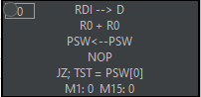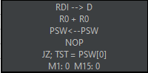
Рисунок 22 – Результат сохранения схемы в файл
- При запуске моделирования значение адреса старта игнорируется, старт всегда происходит с микрокоманды по адресу 1.
- Листинг программы, при достижении определенного размера, отображается не полностью.
- При многократном запуске моделирования счетчик тактов в окне моделирования работает корректно, а в протоколе отладки счетчик тактов сохраняется, не смотря на перезапуск.
- Если выделить ячейку памяти и стереть ее значение, оставив пустой эту ячейку, а затем выделить другую ячейку, также стерев ее значение, то вся вкладка «Память» перестает работать.
- Во вкладке «Память» произошло наложение строк. Причина не известна.
Рисунок 23 – Наложение строк во вкладке «Память»

Контрольный просчет
На 6 такте видно, что в BI введен код операции BIT (32011).
На 21 такте в БР1 заносится значение первого операнда.
На 31 такте в БР2 заносится значение второго операнда.
На 35 такте в БР2 содержится результат операции BIT. Проверим правильность работы с помощью ручного просчета:
Операция BIT выполняет проверку разрядов, хранящихся в БР1 и БР2, и формирует флаги. Затем производится запись результата.
На 35 такте в БР1 хранится число 54677, а в БР2 хранится число 144215. Произведем очистку разрядов:
БР2 = БР2 ^ БР1 = 54677 ^ 144215 = 144215. N = 0, PSW=0.
На 46 такте начинается выполнение следующей операции (BPL).
На 62 такте счетчик команд увеличивается на значение, указанное в коде операции BPL.
В результате данных проверок можно сделать вывод, что программа работает правильно.

Заключение
Целью курсового проектирования являлось разработка процессора универсальной ЭВМ. Процессор разрабатывался на основе микропроцессорного комплекта К1804. В качестве системы команд была использована система команд микро-ЭВМ PDP-11. То есть было произведено эмулирование этой системы команд на разрабатываемом микропроцессоре.
Разработка включала в себя изучение состава программно-доступных регистров реализуемого процессора, форматы и содержание заданного набора команд, особенности адресации к памяти. Была изучена архитектура базовой микро-ЭВМ на БИС серии К1804, на которой эмулируется заданная система команд, принципы работы БИС. Был разработан алгоритм выполнения операций в процессоре. По разработанной схеме алгоритма производилось составление диаграмм микропрограммной логики, показывающих, как конкретно описанные последовательности микроопераций реализуются в среде базовой микро ЭВМ.

Литература
- Калабеков Б.А. Микропроцессоры и их применение в системах передачи и обработки сигналов – М: Радио и связь, 1985.
- Коннов Н.Н., Пучков В.Г., Шашков Б.Д. Изучение архитектуры микроЭВМ. Методические указания – Пенза: ППИ, 1985.
- Гурин Е.И., Коннов Н.Н., Механов В.Б. Проектирование процессора ЭАМ на секционированных микропроцессорных БИС. Методические указания – Пенза: ППИ, 1993.
- Булгаков С.С., Мещеряков В.М., Новоселов В.В., Шумилов Л.А. под ред. Колесникова В.Г. Проектирование цифровых систем на комплектах микропрограммируемых БИС - М.: Радио и связь, 1984.

Приложение А. Логические схемы алгоритмов

Приложение Б. Диаграммы микропрограммной логики

